文档编号：线上课程学习管理系统 – SRS – V0.8

规线上课程学习管理系统
软件需求规格说明书

日期：2026年11月7日

文档变更历史记录
序号 | 变更日期 | 变更人员 | 变更内容详情描述 | 变更后的版本号
1 | 2026-09-20 | 罗添宇 | 建立 SRS 总体框架，确认项目范围和文档结构 | V0.1
2 | 2026-09-28 | 罗添宇 | 补充项目背景、读者对象、术语与参考资料 | V0.2
3 | 2026-10-05 | 李玲玲 | 编写全局假设、约束和全局业务规则 | V0.3
4 | 2026-10-12 | 李玲玲 | 编写功能概述、模块目录与功能需求编号 | V0.4
5 | 2026-10-18 | 余安康 | 补充用例模型、核心用例描述和角色边界 | V0.5
6 | 2026-10-24 | 黄昌杰 | 补充非功能要求、原型页面清单和交付说明 | V0.6
7 | 2026-11-02 | 罗添宇 | 汇总评审意见，统一需求编号和章节表述 | V0.7
8 | 2026-11-07 | 罗添宇 | 完成 SRS 总体框架、图表占位和追踪关系 | V0.8
目录
1.1 编写目的 6
1.2 读者对象 6
1.3 软件项目概述 6
1.4 文档概述 7
1.5 术语与缩略语表 8
1.6 参考资料 8
2. 软件的一般性描述 9
2.1软件产品与其环境之间的关系 9
2.2全局假设与约束 10
2.3全局业务规则 11
3. 软件功能需求描述 11
3.1 软件功能概述 12
3.1.1 认证、账号与权限 12
3.1.2 学习概览与签到 13
3.1.3 课程、资源与学习内容 13
3.1.4 AI 问答与知识锦囊 13
3.1.5 套题练习与学习评估 14
3.1.6 云班级与教学任务 14
3.1.7 成长规划与周期复盘 15
3.1.8 学习论坛与教师公示 15
3.1.9 积分、个人中心与偏好设置 15
3.1.10 管理后台与平台治理 16
3.1.11 公共能力、异常处理与可追踪性 16
3.1.12 业务规则与功能需求映射 16
3.1.13 跨模块协作关系 17
3.1.14 业务对象生命周期 18
3.1.15 详细功能需求条目 18
认证与账号需求 18
学习概览与签到需求 19
课程与资源需求 19
AI 问答与知识需求 19
套题练习需求 20
云班级需求 20
成长规划需求 20
学习论坛需求 21
积分、个人中心与管理需求 21
3.1.16 角色场景与功能边界 21
3.1.17 功能需求验收与异常边界 22
3.1.18 数据、权限与安全需求 23
3.1.19 需求优先级与课程交付 24
3.1.20 需求实现约束与外部依赖 24
3.1.21 功能需求编号与验收矩阵 25
3.1.22 典型用户故事 26
3.1.23 需求变更与范围控制 26
3.2 软件需求的用例模型 27
3.2.1 核心用例描述 28
UC-AUTH-01 登录系统 28
UC-DASH-01 查看学习概览 28
UC-AI-02 收藏知识锦囊 29
UC-PRACTICE-01 生成练习套题 29
UC-CLASS-02 加入云班级 29
UC-CLASS-03 提交班级任务 29
UC-CLASS-04 批改班级提交 30
UC-GROWTH-01 维护成长周期 30
UC-FORUM-01 参与学习论坛 30
UC-POINT-01 每日签到 30
UC-ADMIN-01 配置模型与供应商 31
UC-ADMIN-02 处理举报与内容治理 31
UC-RES-01 浏览学习资源 31
UC-RES-02 上传教学资源 31
UC-CLASS-01 创建云班级 32
UC-CLASS-05 发布班级任务 32
UC-CLASS-06 查看班级统计 32
UC-PROFILE-01 修改个人资料 32
UC-PROFILE-02 查看积分流水 32
UC-FORUM-02 发布论坛帖子 33
UC-FORUM-03 查看教师公示 33
UC-GROWTH-02 完成周复盘 33
UC-AI-03 停止 AI 生成 33
UC-PRACTICE-03 查看练习历史 34
UC-CLASS-07 退出或被移出班级 34
UC-FORUM-04 处理论坛消息 34
UC-PROFILE-03 修改模型偏好 34
UC-ADMIN-03 管理用户状态 34
UC-COMMON-01 处理通用异常 35
UC-DASH-02 查看签到历史 35
UC-AI-04 重新生成回答 35
UC-PRACTICE-04 查看练习解析 35
UC-CLASS-08 查看班级资源详情 36
UC-ADMIN-04 管理平台公告 36
UC-COMMON-02 上传附件 36
3.3 软件需求的分析模型 36
3.3.1 活动模型 37
3.3.2 数据流模型 39
3.3.3 交互与时序模型 40
3.3.4 分析类模型 44
3.3.5 数据模型 45
3.3.6 状态模型 46
3.3.7 部署模型 48
3.3.8 图表与需求追踪 49
3.3.9 核心数据字典说明 49
3.3.10 异常场景与业务恢复 50
3.3.11 模型一致性与评审检查 51
3.3.12 图表使用与更新规则 51
3.3.13 需求可验证性检查 51
3.3.14 角色权限走查 52
3.3.15 数据流详细说明 53
3.3.16 分析类职责补充 53
3.3.17 关键业务场景走查 54
3.3.18 数据字典字段级说明 55
3.3.19 需求优先级与模型依赖 60
3.3.20 数据模型与接口边界 60
3.3.21 需求与数据字段映射 61
3.3.22 模型维护与评审流程 61
3.3.23 数据一致性与追踪检查 62
3.3.24 需求到实现与测试的追踪 62
3.4 跨模块交互总览 64
4. 其它软件需求描述 65
4.1 性能要求 65
4.2 设计约束 65
4.3 界面要求 66
4.4 进度要求 67
4.5 交付要求 67
4.6 验收要求 68
4.7 质量保证与测试要求 68
4.8 风险与应对 69
4.9 安全与隐私专项要求 70
4.10 运行环境与部署要求 70
4.11 接口、日志与配置要求 71
4.12 演示环境检查清单 71
4.13 交付前的部署与回滚检查 72
5.软件原型 72
5.1 页面级需求说明 73
5.2 原型验收与后续完善 74
5.3 原型状态与演示要求 74
5.4 演示数据与操作脚本 75
5.5 课程验收页面检查 75
5.6 文档提交前检查 76
5.7 最终交付与评审建议 76
1. 引言

1.1 编写目的
本文档用于明确本课程项目的业务目标、用户角色、功能边界、业务规则、分析模型和非功能要求，作为后续系统设计、数据库设计、接口设计、前端实现、测试和课程验收的依据。本文档重点描述系统“应该做什么”，不展开具体代码实现细节。
项目组成员、指导教师和评审人员可以通过本文档确认需求范围、识别需求冲突，并使用需求编号、用例编号和图表编号进行追踪。
本规格说明书以课程项目的实际开发边界为准，不承诺商业级平台的全部能力。文档中对“必须实现”“建议实现”“后续扩展”的描述，用于帮助项目组区分课程验收所需的核心闭环和可以按时间裁剪的增强功能。凡是涉及具体单位、人员、日期、服务器地址和课程评分口径的内容，均以项目组和指导教师的最终确认为准。
SRS 与项目构思文档的分工不同。项目构思文档重点说明项目为什么做、解决什么问题以及总体可行性；SRS 进一步明确系统边界、角色权限、功能需求、业务规则、分析模型、非功能要求和验收依据。后续的数据库设计、接口设计、页面原型和测试用例应优先引用本文件中的需求编号。
本文档中的需求可以被追踪到至少一个业务目标。对于无法说明用户价值、无法验证结果或超出课程交付周期的需求，应记录为待确认事项，而不是直接写入必须实现的范围。需求发生变更时，应更新修订记录，并检查相关用例、图表和验收条目是否同步。
文档中的功能描述使用“系统应”“系统应支持”“系统应避免”等可验证的表述。对于依赖外部模型的能力，应同时写明正常返回、超时、失败、用户停止和结果格式异常等场景，不能只描述理想路径。对于涉及积分、成绩、班级成员和权限的功能，应明确数据来源、权限边界和失败后的恢复方式。

1.2 读者对象
本文档面向课程指导教师、课程评审人员、项目组全体成员，以及参与前端、后端、数据库、测试和答辩演示的人员。
指导教师和评审人员可据此检查项目需求是否完整、边界是否清晰；设计人员可据此开展页面、接口和数据库设计；测试人员可据此设计功能、权限、异常和验收用例。

1.3 软件项目概述
本系统为面向课程学习与教学管理场景的 B/S 架构 Web 系统。系统以课程、云班级、学习任务和 AI 学习辅助为主线，为学生、教师和管理员提供统一的学习与教学入口。
学生端提供学习概览、课程资源、AI 问答、套题练习、知识锦囊、云班级任务、成长规划、学习论坛、积分与签到、个人中心等能力；教师端提供云班级、资源、任务、提交、批改、统计和教师公示等能力；管理员端提供用户、课程内容、LLM 供应商与模型、论坛治理和平台公告等能力。
系统采用 Vue 3 + TypeScript 前端、Spring Boot 后端、MySQL 8 数据库，并通过 REST API 和 SSE 完成业务交互和 AI 流式响应。AI 能力通过统一模型适配层接入外部 LLM 服务，模型密钥由管理员配置并在服务端加密保存。
项目名称：线上课程学习管理系统；用户单位：河南大学；开发单位：河南大学；项目简称或代号：OnlineCurLearnManOS。
本系统的项目背景来自课程学习过程中的多个实际问题：学习资源、班级任务、练习记录、问答内容和讨论信息分散在不同入口；学生难以形成连续的学习轨迹；教师缺少统一的班级教学过程视图；管理员需要分别维护用户、课程内容和模型服务配置。系统通过统一的 Web 学习工作台，把课程、班级、任务、练习、反馈和个人学习记录组织在同一条业务链路中。
本系统不以替代线下课堂为目标，而是承担课程资源组织、课后学习辅助、任务提交与反馈、练习评估和师生互动的支撑作用。学生可以在系统中完成从发现问题、寻求帮助、进行练习、查看反馈到规划下一步学习的连续过程；教师可以在系统中完成从建班、发布资源、布置任务到批改和统计的连续过程。
系统的主要边界包括：不直接提供视频流学习能力，不承担学校统一身份认证平台的职责，不替代正式的教务系统，也不保证外部模型服务的永久可用性。系统通过与外部模型服务适配的方式提供 AI 能力，模型密钥和调用策略由平台管理端维护。
系统采用角色化设计。学生、教师、管理员共享统一的登录和权限基础，但看到的功能入口、数据范围和操作权限不同。角色不是单纯的前端菜单差异，而是后端业务校验、数据归属判断和审计记录的共同依据。

1.4 文档概述
本文档共分为五章。第 1 章说明编写目的、读者对象、项目概述、文档结构、术语和参考资料；第 2 章描述产品环境、角色边界、全局假设、约束和业务规则；第 3 章描述功能需求、用例模型和分析模型；第 4 章描述性能、设计约束、界面、进度、交付和验收要求；第 5 章说明软件原型与页面范围。
分析模型中的活动图、DFD、时序图、类图、E-R 图、状态图和部署图均已按统一图号插入本版本正文，见图 3-1 至图 3-13。
文档概述部分需要说明各章节之间的关系。读者可以先阅读第 2 章了解角色和全局规则，再阅读第 3 章了解具体功能和分析模型，最后阅读第 4 章和第 5 章确认非功能要求、交付范围和原型。对于只关注课程验收的读者，应重点查看功能概述、核心用例、验收要求和原型页面清单。
本文档的模型部分不会把数据库实现细节提前写成最终表结构，而是先描述业务实体、数据流、状态和交互，再由后续数据库设计将逻辑模型转换为物理表。这样可以避免需求尚未确认时过早绑定字段和索引。
图表编号与正文编号保持独立：功能需求使用 FR，业务规则使用 BR，用例使用 UC，图表使用图号。一个功能可以对应多个用例和多个图表，但每个核心用例至少应有一个说明其业务流程或交互过程的模型。

1.5 术语与缩略语表
本文档涉及的术语和缩略语如下表所示。
术语/缩略语 | 说明
SRS | 软件需求规格说明书
RBAC | 基于角色的访问控制
JWT | 基于 JSON 的身份认证令牌
SSE | Server-Sent Events，服务器发送事件
LLM | 大语言模型
API | 应用程序编程接口
DFD | 数据流图
E-R | 实体关系模型
UC | 用例，Use Case
FR | 功能需求，Functional Requirement
术语表用于统一项目组、开发人员和评审人员对关键词的理解。除表中列出的缩略语外，文档中出现的“班级”“任务”“套题”“知识锦囊”“成长周期”等词，均按本系统的业务定义使用，不与学校教务系统中的同名概念直接等同。
参考资料应优先选择课程要求、项目现有文档和技术框架官方文档。对于网页链接类资料，应保留名称和访问日期；对于课程内部文档，应保留版本信息。涉及作者、单位和出版信息的字段在未确认前保持空位，避免编造来源。

1.6 参考资料
本文档编写时主要参考课程项目要求、软件需求规格说明书模板、项目 README、现有需求文档和所用技术框架的官方文档。具体参考资料名称、作者、单位和出版日期如下：
《软件需求规格说明书模板》河南大学；项目README与课程项目需求说明；Vue 3、Spring Boot、MySQL 和 Visio UML 图相关技术资料。

2. 软件的一般性描述

2.1软件产品与其环境之间的关系
本系统位于课程学习与教学管理业务环境中，主要外部参与者包括学生、教师和管理员，主要外部服务包括文件存储和外部 LLM 服务。用户通过浏览器访问前端，前端通过 REST API 与后端交互，AI 问答通过 SSE 接收流式结果。
后端承担身份认证、角色权限、业务校验、数据持久化和模型调用编排；MySQL 保存用户、课程、班级、任务、练习、论坛、积分和学习记录等业务数据；文件资源与数据库元数据分开管理；模型服务由 Provider Adapter 适配，避免业务代码直接依赖单一供应商。
系统上下文关系由 DFD 0 层图统一表示，详见第 3.3.2 节图 3-4。
系统的外部环境由用户、浏览器、前端应用、后端服务、数据库、文件存储和外部模型服务共同组成。用户不直接访问数据库，也不直接接触模型密钥；所有业务请求均通过后端接口完成身份识别、参数校验、权限判断和审计记录。前端只负责呈现状态和发起请求，不承担最终权限判断。
学生端的主要交互对象是学习概览、AI 助手、练习场、云班级、成长规划、论坛和个人中心。教师端的主要交互对象是云班级、资源、任务、提交、批改、统计和论坛公示。管理员端的主要交互对象是用户、课程内容、模型供应商、模型分级、公告、举报和审计信息。
AI 问答与普通业务接口在通信方式上存在差异。普通业务使用 REST/JSON 请求响应，AI 问答使用 SSE 持续返回增量文本。前端必须能够区分连接中、流式生成、已完成、已停止和已失败状态，并在用户停止生成后立即停止呈现“正在生成”的视觉状态。
文件资源不直接暴露物理路径。系统应保存文件标识和元数据，下载或预览时重新校验用户身份、班级成员关系和资源访问权限。模型密钥不进入前端代码和普通日志，必须通过服务端加密配置读取。
系统运行依赖数据库迁移和初始化配置。后端启动时应保证 Flyway 迁移可执行，接口文档和健康检查可用；前端应提供明确的环境变量和代理配置。演示环境与开发环境可以使用不同地址，但业务规则和权限边界保持一致。
系统需要面对网络不稳定、模型响应慢、用户重复点击、浏览器刷新和多人同时操作等情况。需求层面必须把这些情况视为正常业务边界的一部分，而不是只在开发完成后补异常提示。
系统分层结构如下。该图展示模块组成和层间依赖，系统上下文与外部数据交换关系仍由第 3.3.2 节图 3-4 表示。
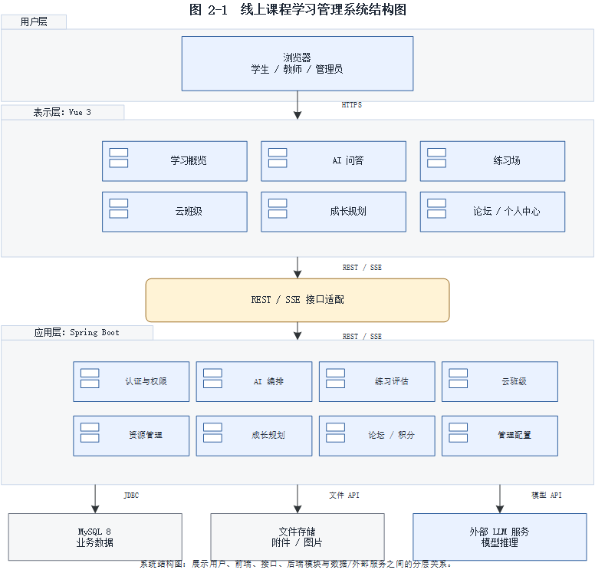
图 2-1 线上课程学习管理系统结构图

2.2全局假设与约束
系统假设用户通过现代浏览器访问，运行环境具备可用的网络连接，后端环境支持 Java 21，数据库采用 MySQL 8，外部 LLM 服务能够通过配置的 API Key 正常访问。
系统开发和使用受课程项目周期、演示环境和部署资源限制，功能按核心学习闭环优先实现，扩展能力分阶段补充。
系统必须使用服务端权限校验，不得仅依赖前端隐藏按钮保护数据；用户密码只保存安全哈希，模型密钥应加密保存；AI 调用失败、超时或用户停止生成时，应保留可解释的状态并执行对应的积分和次数处理。
全局假设不是对系统能力的无限承诺，而是对运行环境和业务前提的明确。若外部模型服务不可用，系统应允许普通学习功能继续使用，并对 AI 功能显示可理解的失败信息；若数据库不可用，所有依赖持久化的操作都应视为失败，不得返回虚假的成功状态。
系统的权限判断采用最小权限原则。前端隐藏按钮只能减少误操作，不能代替后端校验。教师访问班级、学生访问任务、管理员访问敏感配置时，后端都应重新确认用户身份、角色、数据归属和对象状态。对于跨班级、跨教师和跨用户的数据请求，应默认拒绝并记录必要的安全日志。
系统的状态字段需要与实际业务动作一致。已提交、已批改、已发布、已归档等状态不能只由前端按钮控制，必须由后端在事务中更新。状态变化应尽可能保留时间、操作者和关联对象，便于后续查看历史。
系统对学习数据的使用应保持范围最小。统计页面可以展示聚合结果，但接口不能因为页面需要图表而返回超出用户权限的明细。涉及个人资料、成绩和模型调用记录的数据，应经过权限校验和必要的脱敏处理。

2.3全局业务规则
全局业务规则用于约束角色权限、数据归属、状态流转和异常处理。后续功能需求、用例描述和测试用例应引用以下规则编号。
规则编号 | 业务规则
BR-01 | 用户分为学生、教师和管理员三类角色，数据访问必须同时校验角色和数据归属。
BR-02 | 一个云班级对应一名负责教师，学生加入班级后才能参与班级教学活动。
BR-03 | 教师只能管理自己负责的班级、资源和教学任务，不得操作其他教师的班级。
BR-04 | 学生只能查看和操作自己有权限访问的课程、班级、资源、任务和个人数据。
BR-05 | 普通 AI 问答与练习采用低成本的稳定模式，专家模式采用更高能力模型并受到每日次数和积分限制。
BR-06 | 专家模式调用前检查每日次数和积分余额；失败、超时或用户中止时，应按平台规则恢复次数或退回积分。
BR-07 | 每日签到只允许一次，连续签到和积分奖励按平台规则计算，重复签到不得重复发放奖励。
BR-08 | 练习套题交卷后形成历史记录，旧套题不得覆盖新套题的成绩、用时和正确率记录。
BR-09 | 成绩、标准答案和解析在教师发布前不得提前向学生返回。
BR-10 | 论坛内容支持分类、回复、点赞、举报、治理和历史保留，管理员操作应留下审计信息。
BR-11 | 已产生教学记录的对象原则上归档，不直接物理删除；文件访问必须再次校验权限。
BR-12 | 关键操作应记录操作人、时间、目标对象和结果，审计日志不得记录密码、令牌和模型密钥。

3. 软件功能需求描述
业务规则分为访问规则、数据规则和流程规则三类。访问规则规定谁可以看什么、操作什么；数据规则规定对象的唯一性、归属、保留和归档方式；流程规则规定对象在不同状态之间如何转换。三类规则共同约束后续用例、时序图、状态图和验收测试。
每个功能需求应明确输入、处理、输出和异常。例如 AI 问答的输入不只是用户文本，还包括当前用户、会话、科目、模式、积分余额和调用次数；处理过程包括权限校验、计费预占、模型调用和流式响应；输出既包括回答文本，也包括状态、积分流水和失败原因。
系统的业务规则不应散落在页面文案中。需求文档、后端接口、前端状态和数据库约束应使用同一套概念。若同一个业务概念在文档和代码中使用不同名称，应在术语表或设计说明中建立对应关系，避免后续测试和验收产生歧义。
对于课程项目，优先保证核心流程的正确性和可演示性。扩展功能可以在不影响核心数据一致性的前提下逐步加入；任何新增功能都不得破坏已有的角色边界、成绩记录和历史数据。

3.1 软件功能概述
本节以模块为单位概述系统功能。每个模块后续可继续细分为若干功能需求，并使用 FR-模块-序号 进行编号。课程项目优先实现 P0/P1 功能，P2 功能可根据时间和评审要求裁剪。
模块 | 功能编号范围 | 主要角色 | 主要功能 | 优先级
认证与权限 | FR-AUTH-* | 全部 | 注册、登录、退出、身份识别、RBAC、账号状态 | P0
学习概览 | FR-DASH-* | 学生、教师 | 学习互动、签到、日历、最近成绩、目标进度、我的课程 | P0
课程与资源 | FR-RES-* | 学生、教师、管理员 | 课程浏览、资源查看、资源维护、文件访问 | P0
AI 问答 | FR-AI-* | 学生 | 科目/主题选择、流式回答、停止生成、知识锦囊收藏 | P0
套题练习 | FR-PRACTICE-* | 学生 | 生成套题、作答、交卷、判分、成绩历史和积分 | P0
云班级 | FR-CLASS-* | 学生、教师、管理员 | 建班、加入、成员、资源、任务、提交、批改、统计 | P0
成长规划 | FR-GROWTH-* | 学生 | 成长周期、方向、目标、计划、行动、复盘 | P1
学习论坛 | FR-FORUM-* | 学生、教师、管理员 | 分类、帖子、回复、点赞、公示、排行、消息 | P1
积分与签到 | FR-POINT-* | 学生 | 积分账户、流水、签到、专家模式消耗 | P0
个人中心 | FR-PROFILE-* | 学生、教师 | 资料、安全、模型偏好、通知设置 | P1
管理后台 | FR-ADMIN-* | 管理员 | 用户、模型、供应商、公告、治理、审计 | P1
功能需求编号将在详细设计阶段继续向下拆分；优先级说明：P0 为课程演示和核心闭环必须完成，P1 为完整度所需，P2 为可延后扩展。

3.1.1 认证、账号与权限
认证模块负责用户注册、登录、退出、身份识别和会话状态维护。学生使用学号、教师使用工号、管理员使用管理账号进入系统；系统应校验账号状态、密码、角色和必要的会话有效期。登录成功后返回访问令牌和用户基础信息，前端据此加载对应工作台。
权限模块采用基于角色的访问控制和数据归属校验相结合的方式。角色决定用户可以使用哪类功能，数据归属决定用户能否访问某个班级、任务、资源、成绩或会话。教师只能维护自己负责的班级，学生只能访问已加入班级的资源，管理员的高权限操作应受到审计和必要的二次确认。
账号需求还应覆盖密码修改、账号禁用、登录失败提示和令牌失效。系统不应在错误提示中泄露账号是否存在、密码是否正确等敏感信息；关键安全事件应记录时间和结果，日志不得包含明文密码、令牌和模型密钥。
认证与权限的验收重点包括：正确身份可以进入对应角色页面；越权访问被拒绝；被禁用账号无法继续操作；前端隐藏按钮不能绕过接口权限；退出后旧令牌不能继续访问受保护资源。相关需求编号为 FR-AUTH-01 至 FR-AUTH-08。

3.1.2 学习概览与签到
学习概览是学生进入系统后的主工作台，展示学习互动、活跃天数、练习正确率、知识点掌握、最近成绩、目标进度、我的课程、学习日历和今日任务。教师概览展示负责班级、学生数量、待批改提交、班级平均分和风险学生等信息。
学习概览的数据来自多个业务模块，但接口应对前端提供聚合后的稳定视图。聚合结果需要说明时间范围、统计口径和空数据状态，例如“本周互动”只统计最近七天，“最近成绩”只展示已形成的成绩记录，不能将计划中的任务误计为已完成。
签到模块提供每日签到、连续签到、签到奖励和历史日期状态。学生每天只能签到一次，连续签到达到规则天数时按配置奖励积分；首页日历应在对应日期格子上显示已签到状态，签到成功后状态立即更新，不要求刷新整个页面。
学习概览的验收重点包括：不同角色看到不同统计；聚合数据与各业务模块一致；空数据有明确提示；签到重复提交不会重复发积分；签到状态和日历标记同步；页面在移动端仍能阅读主要数据。相关需求编号为 FR-DASH-01 至 FR-DASH-08、FR-POINT-01 至 FR-POINT-04。

3.1.3 课程、资源与学习内容
课程与资源模块负责课程基础信息、学习资源元数据、资源访问和资源维护。学生可以按课程浏览已发布资源，教师可以上传、分类和说明班级教学文件，管理员可以维护课程内容和平台级资源。资源列表应支持分页、搜索、分类和状态筛选。
资源读取必须经过登录和权限校验，文件下载和预览应在服务端重新检查用户与班级的关系。文件类型、文件大小和存储路径应有明确限制；文件名允许重复，但系统内部必须使用稳定文件标识区分资源。
资源删除应区分草稿资源和已有关联的教学资源。已产生教学记录的资源原则上归档而不是物理删除，避免历史任务、成绩或讨论中的引用失效。资源标题、描述、上传者、大小、类型和创建时间应在详情中可见。
资源模块的验收重点包括：学生只能查看有权限的资源；教师只能维护自己班级的资源；非法文件类型和大小被拒绝；资源归档后不影响历史记录；分页和搜索条件可以组合使用。相关需求编号为 FR-RES-01 至 FR-RES-06。

3.1.4 AI 问答与知识锦囊
AI 问答模块提供按科目或自定义主题发起会话的能力。用户可以选择普通模式或专家模式，普通模式面向常规学习辅助，专家模式面向复杂推理并受每日次数和积分限制。系统应显示当前模式、剩余次数、积分余额和会话状态。
回答支持 Markdown、LaTeX 和代码块渲染，支持流式增量显示、复制代码、重新生成和停止生成。流式输出期间，前端应按帧合并渲染，避免每个字符触发一次昂贵重排；用户停止后应立即收敛状态，已生成内容保留，未完成调用不应被当作完整成功记录。
知识锦囊用于保存高价值回答。收藏时应保存回答快照、来源会话、主题、科目、备注和收藏时间；即使原会话之后被删除，已收藏内容仍可查看。知识锦囊需要支持搜索、科目筛选和分页。
AI 问答的验收重点包括：普通和专家模式限制正确；流式内容和最终内容一致；停止生成后状态不再显示进行中；Markdown、公式和代码块可读；收藏后可在个人中心查看；模型失败或超时不确认错误扣费。相关需求编号为 FR-AI-01 至 FR-AI-10、FR-PROFILE-05 至 FR-PROFILE-07。

3.1.5 套题练习与学习评估
套题练习模块按“一套题”组织学习任务。学生选择科目后，系统生成包含选择题、填空题和简答题的练习套题；学生可以逐题作答、保存进度、交卷并查看成绩、正确率、用时和逐题解析。套题在交卷或重新生成新套题后进入历史记录。
题目生成需要记录套题编号、科目、生成时间、题型分布和状态。选择题和填空题优先采用服务端可判分规则，简答题可以使用模型辅助批改；无论采用何种方式，交卷前不得向前端返回标准答案和隐藏解析。
重新生成套题时，系统应检查科目规则、积分余额和当前套题状态。未完成旧套题再次生成时，应按规则将旧套题归档或自动交卷，不能让旧套题数据被新套题覆盖。练习历史必须保留时间、成绩、正确率和题目范围。
练习模块的验收重点包括：一套题只能有一个当前状态；交卷前不可获取答案；重复交卷具备幂等性；旧套题不会被覆盖；历史记录可以重新打开；普通练习和重做规则符合积分策略。相关需求编号为 FR-PRACTICE-01 至 FR-PRACTICE-12。

3.1.6 云班级与教学任务
云班级模块以班级为教学组织单位，教师选择课程创建班级，学生通过班级码或加入申请成为成员。班级包含成员、资源、任务、提交、批改和统计等教学对象，各班级的数据相互隔离。
教师可以发布任务并设置说明、时间、提交方式等要求；学生提交文本或文件后，教师可以查看提交、批改并发布成绩。任务截止、提交状态和批改状态应分开表达，不能用一个字段同时表示“已截止”和“已批改”。
班级成员关系需要保存加入、退出、移出和审核等历史。学生退出或被移出后，应停止参与新的教学活动，但其个人历史提交和成绩仍然保留。班级结课后不再开展新的教学活动，但教师仍应能够完成已有批改和成绩发布。
云班级的验收重点包括：一个班级只有一名负责教师；跨班级访问被拒绝；学生只能提交自己的任务；教师只能批改负责班级的提交；重复提交和重复批改有幂等处理；退出班级后历史成绩仍可查看。相关需求编号为 FR-CLASS-01 至 FR-CLASS-15。

3.1.7 成长规划与周期复盘
成长规划模块以成长周期组织方向、目标、计划和行动，支持学生在较长周期内持续维护学习方向，并在每周通过复盘记录结果和调整下一步计划。成长周期不是简单的目标列表，而是把长期方向、阶段目标和当前行动连接起来的结构化空间。
系统应允许学生创建周期、刷新方向、生成计划、采纳计划、完成任务和填写周复盘。历史周期进入只读状态，未完成事项可以按规则带入下一周期。AI 可以生成方向建议或计划草案，但草案需要学生确认后才能成为正式计划。
成长规划需要展示周期状态、目标进度、任务完成情况、复盘时间和证据信息。数据统计应区分计划数量、完成数量和实际进展，不能将“已生成计划”等同于“已完成学习”。
成长规划的验收重点包括：周期状态切换正确；历史周期不可被误改；未完成事项迁移不重复；AI 草案与正式计划分离；复盘记录可以按周查看。相关需求编号为 FR-GROWTH-01 至 FR-GROWTH-10。

3.1.8 学习论坛与教师公示
学习论坛提供分类、发帖、回复、点赞、举报、排行榜和教师公示。帖子可以包含文字和图片，详情页展示作者、时间、分类、互动数据和回复列表。教师公示用于发布课程提醒、教学安排和班级重要信息。
论坛应支持搜索、分页、分类筛选和排序。教师公示、帖子、回复和图片访问都要经过权限校验；管理员可以处理举报并保留治理记录。论坛消息区用于展示他人回复和教师提醒，与帖子相关的消息可以跳转到对应帖子，非帖子提醒可以标记为了解。
论坛的交互应避免重复点赞、重复举报和越权删除。帖子或回复被隐藏后，不应继续出现在公开列表；已有治理记录应保留。教师公示需要区分面向班级、课程和平台的范围。
论坛验收重点包括：发帖和回复可正常刷新；点赞幂等；举报和治理可追踪；排行榜对齐稳定；消息跳转定位到对应回复；非帖子消息可以标记已了解；越权操作被拒绝。相关需求编号为 FR-FORUM-01 至 FR-FORUM-12。

3.1.9 积分、个人中心与偏好设置
积分账户记录余额、累计获得、累计消耗和流水。签到、练习重做、专家模式 AI 调用等行为可以产生积分变动；普通问答和每日基础练习不应无条件扣除积分。积分事务应具备幂等键、余额校验、成功确认和失败退款能力。
个人中心整合个人资料、安全设置、积分账本、模型偏好、通知设置和账号信息。用户可以查看自己的积分变化、修改模型偏好和通知方式，但不能通过个人中心修改角色、学号或不属于自己的敏感数据。
个人中心数据展示应与后端权限一致。密码修改、令牌失效和账号安全操作应有明确反馈；通知设置应说明哪些提醒会影响论坛、任务或系统消息。积分页面应同时展示当前余额和可追溯的流水明细。
积分与个人中心验收重点包括：余额与流水一致；重复签到和重复扣费被阻止；失败调用可退款；用户无法修改他人资料；偏好设置刷新后保留；个人中心在移动端可正常使用。相关需求编号为 FR-POINT-01 至 FR-POINT-08、FR-PROFILE-01 至 FR-PROFILE-08。

3.1.10 管理后台与平台治理
管理后台面向管理员提供用户、课程内容、LLM 供应商、模型分级、公告、举报和审计等能力。管理员可以查看平台级统计和异常信息，但敏感操作应明确记录操作人、时间、目标对象和处理结果。
LLM 供应商配置包括供应商类型、服务地址、模型名称、密钥和可用状态；模型配置包括普通/专家层级、价格、启停状态和排序。密钥必须加密保存，前端只能显示脱敏结果，不能回显完整密钥。
用户和内容治理应支持状态变更、违规内容处理和举报处置。管理员不能因为拥有全局角色就无限制读取所有个人教学内容；涉及私人内容、成绩和个人信息时，应按照授权范围和审计要求处理。
管理端验收重点包括：只有管理员可以进入；供应商密钥不泄露；模型启停和分级影响用户端；用户状态变更生效；举报处理有记录；敏感操作可追溯。相关需求编号为 FR-ADMIN-01 至 FR-ADMIN-12。

3.1.11 公共能力、异常处理与可追踪性
公共能力指多个业务模块共同依赖的基础能力，包括统一响应、统一异常处理、分页、参数校验、文件上传、日志、权限、幂等和事务。公共能力应在后端形成稳定约定，避免每个模块自行定义不同的错误格式和成功语义。
系统应对可预见的异常提供明确提示，包括未登录、无权限、参数错误、对象不存在、状态冲突、积分不足、重复提交、文件超限、模型超时和网络中断。错误提示应说明下一步可以做什么，而不是只显示技术异常。
关键操作需要日志或审计记录，包括成绩修改、成员移除、班级归档、模型配置、举报处理和敏感数据调整。日志应避免保存密码、令牌和模型密钥；普通业务日志与安全审计日志可以采用不同保留策略。
公共能力的验收重点是接口返回格式一致、异常不泄露内部实现、重复请求不产生重复业务结果、关键状态可追踪、分页和筛选边界正确。公共能力相关编号为 FR-COMMON-01 至 FR-COMMON-08。

3.1.12 业务规则与功能需求映射
BR-01 与 FR-AUTH、FR-PROFILE 对应，要求认证、角色识别和资料访问使用同一用户身份。任何页面都不能通过修改前端角色字段改变实际权限；后端应从认证上下文读取角色，而不是信任请求体。
BR-02、BR-03 与 FR-CLASS 对应，要求班级负责人、成员关系和教学对象归属可追踪。创建资源、任务、批改和统计时，后端应同时确认班级、教师和对象之间的关系。
BR-04 与 FR-RES、FR-CLASS、FR-PRACTICE、FR-AI 对应，要求学生只能访问本人有权访问的课程、班级、会话和练习。学生退出班级后，资源、任务和讨论权限应停止，但个人历史成绩保留。
BR-05、BR-06 与 FR-AI、FR-PRACTICE、FR-POINT 对应，要求普通/专家模式、每日次数、积分余额、预占、确认和退款形成一致流程。只有模型和业务结果都成功时才确认完整扣费。
BR-07 与 FR-POINT、FR-DASH 对应，要求签到记录、积分流水和日历状态同步。重复签到不能重复发积分，签到失败不能只更新日历图标。
BR-08 与 FR-PRACTICE 对应，要求套题历史、成绩、正确率和用时具备独立记录。重新生成新套题时，旧套题应进入历史或按规则自动交卷，不能被覆盖。
BR-09 与 FR-CLASS、FR-PRACTICE 对应，要求学生端接口在成绩发布或交卷前不返回标准答案、隐藏解析和未发布成绩。前端隐藏区域不能作为答案保护措施。
BR-10、BR-11、BR-12 与 FR-FORUM、FR-ADMIN、FR-COMMON 对应，要求举报治理、归档和审计贯穿业务对象。审计日志应记录谁在什么时间对什么对象做了什么处理，但不能保存敏感凭证。

3.1.13 跨模块协作关系
学习概览依赖课程、任务、练习、签到和论坛等模块，但概览本身只负责聚合与展示。任一数据源失败时，应保留其他模块数据并说明缺失范围，不能把失败值写成 0，也不能让概览修改原始业务状态。
AI 问答与积分模块存在强关联。模式选择、每日次数、积分余额、预占、模型调用、流式响应、最终确认和失败退款必须使用同一请求上下文；前端不能在本地自行扣减余额。
练习模块与题库、AI、积分和成绩记录关联。题目生成成功但保存失败时不能向学生展示不可用套题；交卷成功但判分失败时应保留已交卷状态并显示待处理，而不是回到未交卷。
云班级与资源、任务、文件、成绩、统计和论坛公示关联。班级成员关系是这些模块共同的数据权限基础，不能在各模块分别维护一份学生名单。
论坛与消息、公示、举报和文件关联。帖子被隐藏后，消息跳转必须重新校验可见性；教师公示的范围变化应影响新消息，但不能删除历史公示记录。
成长规划与目标、任务、计划和复盘关联。计划生成是草案能力，草案采纳后才成为正式对象；当前周期的修改不能改变历史周期的复盘证据。
个人中心聚合资料、安全、积分、模型偏好和通知设置，但不直接拥有这些模块的业务数据。个人中心负责展示和入口，实际修改由对应模块的权限和规则控制。
管理端与所有业务模块存在治理关系，但管理端不应随意绕过业务状态。管理员处理举报或异常班级时，仍应遵守归档、审计和最小权限原则。
跨模块调用优先使用业务 ID 和明确状态，不使用页面文本作为关联依据。模块之间需要共享的规则应集中在服务层或公共常量中，避免不同页面出现不同判断。
跨模块异常应定义负责人和处理顺序。例如文件上传成功但任务提交失败时，由任务模块负责提交状态，文件模块负责临时文件清理；模型成功但积分确认失败时，应由事务或补偿机制决定是否保留回答。

3.1.14 业务对象生命周期
用户账号从创建、正常使用、禁用、删除申请到历史保留形成生命周期。禁用后不能进行新操作，但历史内容仍可关联作者；物理删除不应破坏已生成的成绩、帖子和审计记录。
云班级从筹备、进行到结课形成生命周期。结课是停止新教学活动，不是删除班级；已发布资源、任务、提交、成绩和讨论仍应按历史权限保留。
资源从草稿、发布、归档到清理形成生命周期。已产生任务引用、帖子引用或访问记录的资源不能直接物理删除，优先进入不可新引用的归档状态。
任务从草稿、发布、截止到归档形成生命周期。任务截止后不再接收新的提交，但教师仍可批改已有提交；成绩发布后修改应有条件和记录。
练习套题从未生成、已生成、答题中、已交卷、待批改、已判分到归档形成生命周期。套题状态变化应由后端事务控制，重新生成不应覆盖已交卷历史。
问答会话从创建、生成中、完成、停止到删除形成生命周期。单条消息失败不等于整个会话失败；收藏应保存消息快照，避免会话删除后内容丢失。
论坛帖子从发布、互动、隐藏、恢复到删除形成生命周期。隐藏不等于删除，治理记录应保留；删除后仍应保留必要的审计摘要。
积分账户从创建、变动到关闭形成生命周期。账户余额由流水累积解释，关闭账户不能删除历史流水；积分调整应有操作者和原因。
成长周期从创建、编辑、归档到只读形成生命周期。历史周期只读是业务规则而不是页面视觉规则，后端必须拒绝历史周期的直接修改。
生命周期规则应统一写在业务规则和状态模型中，测试用例围绕状态转换设计，而不是仅验证某个页面按钮是否存在。

3.1.15 详细功能需求条目
本小节将模块级功能继续拆分为可验收的功能需求条目。每个条目以 FR 编号开头，说明触发条件、主要行为、输出和失败边界；具体接口路径和数据库字段在后续设计中展开，不在 SRS 中绑定实现。

认证与账号需求
FR-AUTH-01 用户登录：系统应支持学生、教师和管理员使用合法账号登录；登录成功返回身份、角色和访问令牌，失败时返回明确但不泄露敏感信息的提示。
FR-AUTH-02 用户注册：系统应支持符合规则的学生和教师注册；注册时校验账号唯一性、密码强度和角色允许范围，不能通过注册请求创建管理员。
FR-AUTH-03 退出登录：用户退出后应清理当前会话并使令牌失效；退出后访问受保护接口应返回认证错误。
FR-AUTH-04 角色加载：登录后应按后端角色加载导航和功能权限；前端不得通过修改本地状态获得超额功能。
FR-AUTH-05 对象归属校验：访问班级、任务、成绩、会话和文件时，应校验对象归属和当前用户关系，跨用户或跨班级请求默认拒绝。

学习概览与签到需求
FR-DASH-01 学习概览：系统应按角色聚合课程、任务、成绩、互动和班级信息；聚合数据应注明时间范围和统计口径。
FR-DASH-02 学习日历：系统应展示月份网格、学习事件、便签和签到状态；切换月份时应重新获取该范围的业务数据。
FR-DASH-03 今日任务：系统应按截止时间展示当前用户可访问的待办任务，并标识逾期状态；无任务时显示空状态。
FR-DASH-04 统计卡片：系统应展示学习互动、活跃天数、练习正确率和知识点掌握等指标；单个统计失败不应导致整个页面失败。
FR-DASH-05 签到状态：系统应在日历对应日期显示已签到状态；签到成功后状态、连续天数和积分余额应同步更新。

课程与资源需求
FR-RES-01 资源列表：系统应支持按课程、班级、资源类型和关键词筛选已发布资源，并使用服务端分页。
FR-RES-02 资源详情：系统应展示资源标题、说明、上传者、类型、大小和时间；无权限用户不得获取资源内容和物理路径。
FR-RES-03 资源上传：教师应能向负责班级上传合法类型的资源；超限、类型不符或存储失败时应保留可重试状态。
FR-RES-04 资源归档：已被任务、帖子或历史记录引用的资源不得直接物理删除，应进入归档状态。
FR-RES-05 访问记录：系统可按用户、资源和日期去重记录资源访问，用于学习互动统计，不用于侵入式追踪。

AI 问答与知识需求
FR-AI-01 会话创建：学生应能选择科目或自定义主题创建问答会话，并选择普通或专家模式。
FR-AI-02 流式回答：系统应通过 SSE 返回增量内容，前端应按可见状态增量渲染，不能在停止后继续显示生成中。
FR-AI-03 模式限制：普通模式应受基础使用上限约束，专家模式应检查每日次数和积分余额，并记录调用模式。
FR-AI-04 停止生成：用户停止时应终止后续呈现和上游调用；已生成内容可保留，未完成状态不得按完整成功计费。
FR-AI-05 渲染安全：回答应支持 Markdown、LaTeX 和代码块，但不能执行不可信脚本；渲染失败时应回退为安全文本。
FR-AI-06 知识收藏：用户应能收藏高价值回答并添加备注；收藏应保存回答快照，支持搜索、筛选和分页。
FR-AI-07 失败恢复：模型超时、空响应、格式异常或网络中断时，应显示可理解状态并提供重试，同时按规则恢复次数或积分。

套题练习需求
FR-PRACTICE-01 生成套题：学生选择科目后，系统应生成包含至少一种题型的练习套题，并返回不含标准答案的题目。
FR-PRACTICE-02 保存答案：系统应支持逐题保存或自动保存答案，刷新后可恢复当前套题的答题进度。
FR-PRACTICE-03 交卷：学生确认交卷后，系统应校验套题归属和状态，防止重复交卷，并生成交卷时间。
FR-PRACTICE-04 判分：客观题按规则自动判分，主观题可进入批改状态；判分失败时应保留已交卷状态。
FR-PRACTICE-05 成绩与解析：交卷并判分后，学生可查看得分、正确率、用时和解析；交卷前不得返回标准答案。
FR-PRACTICE-06 历史记录：系统应保存每套题的时间、科目、成绩、正确率和状态，旧套题不得被新套题覆盖。
FR-PRACTICE-07 重做规则：重新生成套题时应检查积分和科目规则；未完成旧套题应按规则自动交卷或归档。

云班级需求
FR-CLASS-01 创建班级：教师应能选择课程并创建班级，设置班级名称、加入方式和开放状态；班级默认归当前教师负责。
FR-CLASS-02 加入班级：学生应能通过班级码或申请加入班级；入口关闭、重复加入和审核状态应有明确处理。
FR-CLASS-03 成员管理：教师应能查看成员状态并按规则审核、移出或记录退出；移出后停止新教学活动，但保留历史成绩。
FR-CLASS-04 发布任务：教师应能发布任务、设置提交方式、截止时间和总分；已有提交后关键字段修改应受限制。
FR-CLASS-05 学生提交：学生应能提交文本或文件，系统应校验成员关系、截止时间和文件规则，并保存提交版本。
FR-CLASS-06 教师批改：教师应能对负责班级的提交批改和发布成绩；重复批改不得静默覆盖已发布结果。
FR-CLASS-07 班级统计：教师应能查看负责班级的成员、任务、待批改、平均分和风险信息，统计数据受班级范围限制。

成长规划需求
FR-GROWTH-01 创建周期：学生应能创建成长周期，记录开始、结束和当前状态；历史周期进入只读状态。
FR-GROWTH-02 维护方向：学生应能记录当前学习方向、原因和预期成果，并可刷新方向建议。
FR-GROWTH-03 目标与计划：目标、计划和行动应归属当前周期；计划草案需要学生确认后才成为正式计划。
FR-GROWTH-04 任务行动：学生应能完成行动项并查看进度；未完成事项迁移到新周期时不得重复创建。
FR-GROWTH-05 周复盘：学生应能按周填写完成事项、问题、证据和下一步行动；复盘记录可按周查看。
FR-GROWTH-06 历史只读：历史周期的方向、目标和计划不能被当前页面直接修改；需要变更时应创建新周期。

学习论坛需求
FR-FORUM-01 分类浏览：用户应能按分类浏览帖子，查看总数、排序和搜索条件；空分类应显示明确提示。
FR-FORUM-02 发帖与回复：用户应能发布文字和图片内容；内容校验、图片数量和文件规则应在服务端执行。
FR-FORUM-03 点赞与举报：点赞和举报应防止重复操作；用户不能点赞自己的帖子，举报应保留原因和处理状态。
FR-FORUM-04 教师公示：教师应能向负责班级发布重要公示，管理员可发布平台范围公示；公示范围和发布者应可见。
FR-FORUM-05 排行榜：系统应按浏览、点赞或回复对帖子排序；排行榜标题、指标和时间窗口应对齐且可切换。
FR-FORUM-06 消息区：系统应展示他人回复和教师提醒；帖子消息可跳转并定位，非帖子提醒可标记已了解。
FR-FORUM-07 内容治理：管理员应能处理举报、隐藏、恢复或删除内容，并保留审计记录。

积分、个人中心与管理需求
FR-POINT-01 记分与流水：系统应在签到、练习和模型调用等业务中生成可解释的积分流水，余额变化必须能追溯到流水。
FR-POINT-02 幂等处理：相同签到日期、同一模型调用和同一练习重做请求应通过幂等键避免重复扣减或奖励。
FR-POINT-03 失败退款：专家模式或模型调用失败时，应按业务状态恢复次数或退回预占积分，不能出现业务失败但余额已扣。
FR-PROFILE-01 资料维护：用户应能查看和修改自己的显示资料，不能修改角色、学号或其他用户资料。
FR-PROFILE-02 安全设置：用户应能修改密码和查看会话安全状态；密码变更后旧令牌应按规则失效。
FR-PROFILE-03 模型偏好：用户应能查看可选模型和普通/专家信息，并保存个人偏好；管理员配置变化应影响新请求。
FR-ADMIN-01 模型配置：管理员应能维护供应商、模型、层级、价格和启停状态；密钥只显示脱敏结果。
FR-ADMIN-02 用户治理：管理员应能查看用户状态并执行禁用或恢复；历史教学记录不因账号禁用而删除。
FR-ADMIN-03 审计查询：管理员应能按对象或时间查看必要的敏感操作记录，审计内容不得包含明文凭证。

3.1.16 角色场景与功能边界
学生角色围绕“发现问题—获取帮助—练习巩固—完成任务—形成轨迹”展开。学生第一次进入系统时，应能通过学习概览找到当前课程、待办任务和最近练习；在遇到学习问题时，可以进入 AI 问答或学习论坛；在需要巩固时，可以选择套题练习；完成学习活动后，可以在个人中心查看积分、收藏和历史记录。
教师角色围绕“建立班级—组织资源—布置任务—查看提交—批改反馈—形成统计”展开。教师进入系统后应优先看到自己负责的班级，而不是全平台内容；发布资源和任务时必须选择明确的班级；批改和成绩发布只对负责班级生效；班级统计只展示自己有权查看的聚合结果。
管理员角色围绕“维护用户—维护课程与内容—配置模型—处理举报—查看审计”展开。管理员功能不代表可以任意读取所有个人内容，涉及个人成绩、问答会话和教学资源时仍应遵循授权和审计规则。管理端应优先展示异常和待处理事项，而不是把所有管理项目平铺在同一页面。
学生、教师和管理员共享登录、退出、个人资料和通知等公共能力，但共享能力不意味着共享数据。个人资料只允许本人或明确授权的管理员查看，积分流水只允许本人查看，模型调用记录只在管理审计或问题排查所需范围内使用。
功能边界应明确排除与课程项目无关或不具备实现条件的能力。例如，系统不承担正式学分认定、不提供学校统一排课、不保证所有外部模型始终可用、不提供视频流学习时长统计。被排除的能力可以在后续扩展中重新评估，但不应作为本期验收条件。
功能边界还应包含数据生命周期。课程资源、任务提交、成绩、论坛内容和成长周期产生历史记录后，优先采用归档或状态关闭，而不是直接物理删除。临时文件、过期的流式调用和失败的预占事务应有清理或恢复机制。
对于跨模块功能，应说明主责模块和依赖模块。例如，学习概览依赖签到、练习、课程和班级数据，但学习概览本身不修改这些业务数据；论坛消息依赖回复和公示数据，但消息已了解状态应由论坛消息模块独立维护。
角色场景的验收应至少覆盖三条主路径和三条异常路径：学生完成一次问答/练习/签到，教师完成一次建班/任务/批改，管理员完成一次模型配置或举报处理；异常路径包括无权限、重复提交和模型失败。

3.1.17 功能需求验收与异常边界
认证功能验收时，应验证正确账号、错误密码、禁用账号、过期令牌、退出后访问和不同角色登录。系统不能通过前端路由判断身份，所有后端接口都要重新确认当前用户。错误信息应清楚但不泄露安全细节。
学习概览验收时，应验证不同角色看到不同统计、空数据可显示、统计数据可追溯、局部数据失败不影响整页、签到后日历状态更新。概览中的数字不应由前端独立计算，而应使用后端聚合结果或明确的业务字段。
资源功能验收时，应验证资源列表、资源详情、文件下载、非法文件类型、超限文件、无权限访问和归档资源。文件 URL 不应成为绕过权限的入口；资源元数据与实际文件不一致时，应返回明确错误。
AI 问答验收时，应验证普通/专家模式、次数限制、积分不足、流式首字、停止生成、模型超时、格式异常、重新生成和收藏。停止生成后状态必须收敛；失败不能确认完整扣费；收藏内容不能依赖原会话继续存在。
套题练习验收时，应验证题目生成、答案保存、交卷、客观题判分、主观题批改、正确率、用时、历史记录和重复交卷。交卷前标准答案不可见；旧套题不能被新套题覆盖；失败时应提示可重试或联系教师。
云班级验收时，应验证创建班级、加入班级、成员访问、资源发布、任务发布、提交、批改、成绩发布、统计和结课。跨班级访问应拒绝；退出班级后只能查看必要的个人历史记录；教师不能管理其他教师负责的班级。
成长规划验收时，应验证周期创建、方向维护、目标与计划关联、行动完成、周复盘、历史周期只读和未完成事项迁移。AI 生成草案必须经过用户确认；历史周期不能因当前周期修改而发生内容漂移。
论坛验收时，应验证分类浏览、发帖、回复、点赞、举报、教师公示、排行榜、消息跳转和已了解。重复点赞和举报应返回明确结果；被隐藏内容不出现在公开列表；治理动作必须有记录。
积分与个人中心验收时，应验证余额、流水、签到、失败退款、模型偏好、资料修改和权限。积分余额应能由流水解释；普通问答和基础练习不应出现未说明的扣费；用户不能修改不属于自己的资料。
管理端验收时，应验证用户状态、供应商配置、模型分级、密钥脱敏、公告、举报和审计。模型密钥不能回显完整值；敏感操作失败时应保留原配置；管理员不能通过管理页面绕过业务对象的数据归属。

3.1.18 数据、权限与安全需求
每个业务对象都应明确所属用户、所属班级或所属课程。对象没有明确的归属关系时，必须说明其平台级属性以及谁可以创建、修改和查看。数据归属不应只依赖前端传入的 ID，而应由后端根据当前会话和业务关系推导或校验。
权限判断至少包含“是否登录”“角色是否允许”“是否属于目标数据范围”“对象状态是否允许操作”四层。只检查角色不足以保护班级数据，只检查对象存在也不足以说明用户可以操作。权限拒绝应返回明确状态，并避免暴露对象是否在其他用户范围内。
敏感数据包括用户资料、密码哈希、模型密钥、成绩、问答内容和审计记录。日志和错误响应不得输出密码、完整令牌和完整密钥；前端缓存不应长期保存敏感信息；导出或截图时应注意去除个人敏感字段。
输入校验应覆盖长度、格式、枚举、数值范围、文件类型和文件大小。成绩、积分、分页参数和状态值不能直接信任前端。富文本、Markdown 和 LaTeX 渲染应避免脚本执行和任意 HTML 注入。
文件权限应与业务对象权限一致。班级资源只对班级成员开放，任务附件只对任务相关用户开放，论坛图片应遵守帖子可见范围。文件删除、替换和归档应考虑历史链接和缓存。
日志分为业务日志、错误日志和审计日志。业务日志用于排查接口和流程问题，错误日志记录异常堆栈但不输出敏感数据，审计日志记录关键管理动作。日志保留期限和访问权限应在部署说明中说明。
数据库事务应覆盖业务状态和积分/成绩等关键写入。跨服务或跨模块操作无法使用单一事务时，应通过幂等键、状态检查和补偿机制保证最终一致。失败后必须有可恢复或可解释的状态。
系统应避免过度收集数据。学习统计只收集支撑功能所需的数据，AI 会话和收藏内容的使用范围应明确；删除会话、退出班级或关闭账号时，应说明哪些数据被删除、哪些历史记录被保留。
安全验收应包含未登录访问、角色越权、对象越权、重复提交、非法文件、脚本注入、令牌失效和敏感日志检查。仅通过正常功能测试不能证明系统满足安全需求。
安全与功能的一致性由后端负责。前端可以通过隐藏入口减少误操作，但不能替代服务端授权；管理员界面中的确认弹窗也不能替代权限校验和审计记录。

3.1.19 需求优先级与课程交付
P0 需求是课程演示和核心闭环必须完成的能力，包括登录权限、学习概览、课程资源、AI 问答、套题练习、云班级任务、积分与签到。P0 功能无法正常完成时，系统不能视为达到基本验收条件。
P1 需求是提升系统完整度和课程展示质量的能力，包括成长规划、论坛完整交互、个人中心、管理端和更细致的统计。P1 需求可以在核心闭环稳定后迭代补充，但不能破坏 P0 数据。
P2 需求是后续扩展能力，例如更复杂的通知中心、完整在线考试、报表导出和更多模型供应商。P2 需求应保留接口或数据扩展空间，但不应在课程截止前占用核心稳定性验证时间。
优先级不是开发顺序的唯一依据。认证权限和数据模型通常需要先完成，因为其他模块依赖它们；AI、练习和班级模块可以在基础设施稳定后并行推进；文档、测试和演示脚本必须与开发同步，而不是最后临时补写。
当时间不足时，应优先减少非核心页面和装饰性功能，而不是降低权限、数据一致性或异常处理标准。一个功能可以不豪华，但不能在正常流程中产生错误数据或越权访问。
项目组应在每一次版本提交时记录完成了哪些 FR 编号、哪些接口尚未联调；图表状态以本版图目录为准。

3.1.20 需求实现约束与外部依赖
前端实现约束：页面应通过统一 API 客户端访问后端，不在页面中散落请求地址；公共错误、加载和权限状态应形成可复用组件；路由权限和后端权限应使用同一角色代码。
后端实现约束：每个业务模块应有清晰的请求校验、服务编排、数据访问和异常转换；不得将积分、成绩和状态更新分散在多个无事务的控制器中；关键写操作应有幂等和权限检查。
数据库约束：迁移脚本应按版本递增，新增表和字段应说明默认值、空值规则和索引；删除业务对象时优先使用状态或逻辑删除，保证历史关联可以解释。
模型服务约束：供应商地址、密钥、模型名称和价格属于可配置项；业务代码不直接读取某一供应商的私有响应格式；超时、限流和格式异常应转换为统一业务错误。
文件服务约束：上传和下载应经过业务权限校验；文件元数据与文件实体应保持一致；临时文件、归档文件和删除文件应有不同生命周期。
部署约束：前端和后端应支持独立启动；数据库迁移和初始化配置应可从文档复现；演示环境需要健康检查、接口文档和可回滚的配置说明。
外部依赖约束：模型服务、邮件或通知服务不可用时，系统应允许非依赖功能继续使用；外部依赖失败不能被包装成业务成功，也不能静默吞掉错误。
课程项目边界：不承诺正式教务系统集成、视频流学习、商业级高可用和大规模并发。上述能力可以作为后续扩展，但不应作为本期 P0 验收条件。

3.1.21 功能需求编号与验收矩阵
本小节以验收矩阵的方式说明各功能域的检查重点。具体测试用例可以在后续测试文档中展开，但每个 P0 功能域至少必须有正常流程、权限流程和异常流程三类验证。
认证与权限验收：学生、教师和管理员分别成功登录并进入正确工作台；错误密码、禁用账号和过期令牌被拒绝；直接调用越权接口被拒绝；退出后旧令牌失效。
学习概览验收：学生和教师看到各自统计；课程、任务、练习、签到和最近成绩与来源模块一致；单模块失败不阻塞整页；移动端无横向溢出。
课程与资源验收：学生只能访问已加入课程或班级的资源；教师只能维护负责班级的资源；非法文件类型和大小被拒绝；归档资源不破坏历史引用。
AI 问答验收：普通和专家模式使用正确；流式回答可增量显示；停止后无生成中状态；失败或中止按规则恢复次数和积分；Markdown、公式和代码块安全可读。
知识锦囊验收：收藏保存回答快照；原会话删除后仍可查看；重复收藏不生成重复记录；搜索、科目筛选和分页结果正确。
练习验收：套题生成时隐藏答案；保存后可恢复进度；交卷只成功一次；客观题和主观题状态清楚；历史成绩不被新套题覆盖。
云班级验收：教师建班后生成班级码；学生按规则加入；成员权限与班级一致；任务截止、提交和批改状态分离；跨班级访问被拒绝。
任务提交与批改验收：学生只能提交自己的任务；文件访问受权限控制；教师只能批改负责班级；成绩发布前学生不可见；重复批改不会静默覆盖。
成长规划验收：周期、目标、计划和行动关系正确；历史周期只读；AI 草案需确认；未完成事项迁移不重复；周复盘可以按周查看。
论坛验收：帖子和回复可正常显示；点赞、举报和治理具备幂等与权限；教师公示范围正确；排行榜对齐；消息跳转与已了解状态正确。
积分验收：签到和模型调用生成正确流水；重复签到和重复请求不重复记账；失败调用可退款；余额可由流水解释；积分不足时阻止高成本操作。
个人中心验收：用户只能修改本人资料；密码修改后安全策略生效；模型偏好和通知设置可保存；积分、流水和个人信息展示一致。
管理端验收：管理员可维护用户、供应商和模型；密钥只显示脱敏信息；模型启停和层级影响用户端；举报处理有审计；敏感操作失败不破坏旧配置。
公共能力验收：接口错误格式统一；分页、参数校验和文件访问边界正确；未捕获异常不泄露内部信息；关键操作有可追踪日志。
非功能验收：普通页面和接口在演示环境内可操作；AI 流式首字和停止状态可观察；浏览器兼容、键盘焦点和移动端布局满足课程展示；减少动态效果设置有效。
数据一致性验收：任务提交、成绩、积分、套题状态和签到记录在正常与异常路径下均可解释；并发或重复请求不产生重复业务对象。
验收矩阵应在后续测试文档中补充测试数据、执行时间、执行人和实际结果。SRS 中的验收条目是测试设计依据，不等同于测试已经通过。

3.1.22 典型用户故事
作为一名学生，我希望登录后直接看到今天最需要处理的任务，这样我不必在多个功能入口之间寻找。验收标准是概览展示本人任务、截止时间和逾期标记，点击可以进入对应任务。
作为一名学生，我希望在遇到难题时可以按科目向 AI 提问，并看到逐步生成的回答，这样我可以在等待过程中开始阅读。验收标准是流式显示、停止生成、失败提示和收藏可用。
作为一名学生，我希望系统按科目生成一套练习，并在交卷后给出成绩和解析，这样我可以知道哪些知识点需要复习。验收标准是答题状态可恢复、答案受保护、历史可查看。
作为一名学生，我希望签到后立即看到积分和日历标记，这样我能确认签到是否成功。验收标准是重复签到被拒绝、积分流水生成、日历状态同步。
作为一名教师，我希望只看到自己负责的班级和学生，这样我不会误操作其他班级。验收标准是班级隔离、跨班级请求被拒绝、统计范围正确。
作为一名教师，我希望发布任务后能看到学生提交并批改，这样教学反馈可以形成闭环。验收标准是截止、提交、批改和成绩发布状态清楚可追踪。
作为一名教师，我希望查看班级平均分、待批改和风险学生，这样我可以安排下一次教学重点。验收标准是统计口径一致、空数据可解释、数据不越权。
作为一名学生，我希望用成长周期记录方向、目标和计划，这样长期学习不会只停留在零散任务。验收标准是周期、目标、计划和复盘关联，历史周期只读。
作为一名学生，我希望把高价值 AI 回答收藏到知识锦囊，这样以后可以复习。验收标准是收藏快照保留、搜索筛选可用、原会话删除不影响收藏。
作为一名学生，我希望在论坛看到教师公告和他人回复，这样不会遗漏重要信息。验收标准是消息类型清楚、帖子消息可跳转、普通提醒可标记已了解。
作为一名管理员，我希望配置模型供应商和模型层级，这样普通和专家模式可以使用不同能力。验收标准是密钥脱敏、配置可测试、用户端随配置更新。
作为项目组成员，我希望 SRS 的每个核心需求都有编号、用例、模型和验收依据，这样课程评审时能够说明需求如何落地。验收标准是正文、表格和后续图表可以互相追踪。

3.1.23 需求变更与范围控制
需求变更应说明变更原因、影响模块、受影响用例、图表和数据库对象。涉及 P0 功能的变化需重新检查权限、数据一致性和验收路径。
新增功能优先判断是否属于课程项目范围。若只是展示效果或无法在课程周期内验证，应记录为后续扩展，不直接加入本期必须完成的需求。
删除功能时应检查是否已有相关数据、接口、图表和测试。物理删除前应确认没有历史查询、统计或演示依赖，否则改为隐藏或归档。
需求优先级变化应同步调整开发计划、测试重点和答辩演示脚本。不能把未完成的高优先级需求隐藏在低优先级列表中。
需求文档与实现不一致时，应先确认业务事实。若实现是正确的，更新文档；若实现不符合需求，修复实现。不能通过删除文档来掩盖功能缺失。
模型和图表变更应保留版本记录。新增图表不能复用已有图号；删除图表时应检查正文引用，避免出现空引用。
每次版本评审应形成问题清单和关闭记录。未关闭问题应明确责任人和计划时间，不能只在聊天中口头说明。
课程截止前应冻结 P0 需求，优先修复权限、数据错乱和演示失败问题。新增非核心功能不应在冻结期挤占回归测试时间。

3.2 软件需求的用例模型
本节使用用例图和用例描述表达系统对外提供的业务能力。用例模型首先识别参与者及其目标，再通过前置条件、主成功流程、异常流程和后置条件描述核心业务行为。
系统总体用例模型如下，展示学生、教师、管理员与核心功能域之间的关系。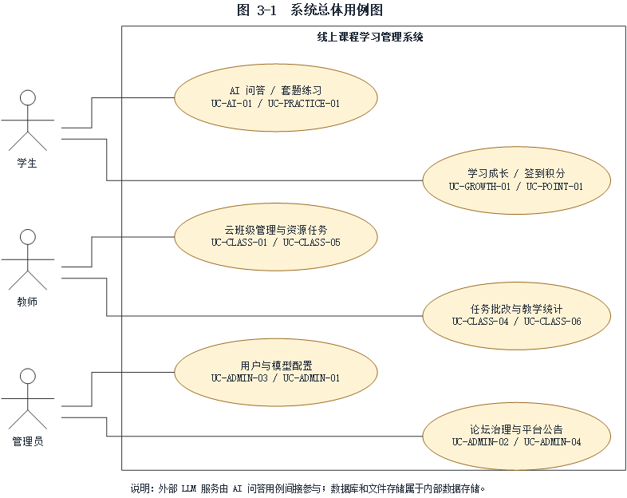
图 3-1 系统总体用例图
用例编号 | 用例名称 | 主要参与者 | 说明
UC-AUTH-01 | 登录系统 | 学生、教师、管理员 | 校验身份并加载角色信息
UC-DASH-01 | 查看学习概览 | 学生、教师 | 查看学习互动、任务、成绩、签到和课程信息
UC-AI-01 | 进行 AI 问答 | 学生 | 选择科目或自定义主题，接收流式回答
UC-AI-02 | 收藏知识锦囊 | 学生 | 保存高价值回答并添加备注
UC-PRACTICE-01 | 生成练习套题 | 学生 | 按科目生成一套选择题、填空题或简答题
UC-PRACTICE-02 | 作答并交卷 | 学生 | 保存答案、提交套题并查看解析
UC-CLASS-01 | 创建云班级 | 教师 | 选择课程并创建班级
UC-CLASS-02 | 加入云班级 | 学生 | 使用班级码或加入申请进入班级
UC-CLASS-03 | 提交班级任务 | 学生 | 提交文本或文件并查看批改结果
UC-CLASS-04 | 批改班级提交 | 教师 | 批改学生提交并发布成绩
UC-GROWTH-01 | 维护成长周期 | 学生 | 维护方向、目标、计划、行动和复盘
UC-FORUM-01 | 参与学习论坛 | 学生、教师 | 发布帖子、回复、点赞和接收提醒
UC-POINT-01 | 每日签到 | 学生 | 完成每日签到并获取积分
UC-ADMIN-01 | 配置模型与供应商 | 管理员 | 配置 LLM 供应商、模型分级和调用参数

3.2.1 核心用例描述
UC-AI-01 AI 问答：前置条件是学生已登录且当日 AI 使用次数未超过限制。主流程为学生选择科目或自定义主题，系统校验模式与积分，后端调用模型适配器并通过 SSE 返回增量内容，前端实时渲染 Markdown、LaTeX 和代码块。异常流程包括模型超时、用户停止生成、响应格式错误和积分不足；系统应保留已生成内容并进入可解释的停止或失败状态。
UC-PRACTICE-02 作答并交卷：前置条件是学生已生成或打开一套练习。主流程为读取题目、保存答案、提交套题，系统完成客观题判分和主观题批改，生成成绩、正确率和历史记录。异常流程包括未作答交卷、重复交卷、模型批改失败和积分不足；系统应显示明确提示，并保证历史成绩不被覆盖。

UC-AUTH-01 登录系统
参与者与目标：学生、教师或管理员使用合法身份登录系统，进入对应角色的工作台。
前置条件：账号存在且状态允许登录；用户能够访问前端登录页面。主成功流程：用户输入账号和密码，前端提交认证请求，后端校验凭证、账号状态和角色，返回访问令牌及用户信息，前端加载对应导航和工作台。
异常流程：账号不存在、密码错误、账号被禁用、令牌过期或网络失败时，系统应返回可理解的错误，不泄露敏感安全信息。连续失败可以触发限流或额外的安全提示。
后置条件：用户获得合法会话，后续请求携带身份凭证；退出或令牌失效后，受保护接口不再可用。

UC-DASH-01 查看学习概览
参与者与目标：学生或教师查看当前学习/教学状态，识别待处理事项和最近变化。
前置条件：用户已登录且角色为教师或学生。主成功流程：前端请求概览聚合数据，后端按角色返回统计、任务、成绩、签到、课程和目标信息，前端按卡片或列表呈现，并允许跳转到对应业务页面。
异常流程：某个聚合数据源暂时不可用时，应尽可能保留其他可用信息，并说明哪些数据没有加载；无数据时应显示空状态而不是空白页面。
后置条件：概览数据不影响业务对象的真实状态；用户可以通过概览进入具体操作页面。

UC-AI-02 收藏知识锦囊
参与者与目标：学生将高价值 AI 回答保存为知识锦囊，便于后续检索。
前置条件：学生已登录，目标消息属于本人可访问的问答会话。主成功流程：学生点击收藏，系统保存回答快照、主题、科目、来源会话和备注，返回收藏结果；学生可在知识锦囊中按关键词或科目查看。
异常流程：会话不存在、消息已删除、重复收藏或用户无权限时，系统应拒绝操作并提示原因。快照内容应保留当时的回答文本，不能依赖原会话仍然存在。
后置条件：收藏记录成为用户的独立知识资产；删除原会话不影响已保存的快照。

UC-PRACTICE-01 生成练习套题
参与者与目标：学生按科目生成一套可作答的练习题目。
前置条件：学生已登录，选择合法科目，满足普通/重做规则或积分余额要求。主成功流程：学生选择科目和题型范围，系统创建套题、调用出题逻辑、保存题目和状态，返回不含标准答案的题目列表。
异常流程：模型超时、题目格式不合法、积分不足或已有套题未处理时，系统应显示明确提示，必要时恢复预占资源，不能生成半套不可用题目。
后置条件：套题进入答题状态；题目、科目、生成时间和状态可被后续交卷和历史记录引用。

UC-CLASS-02 加入云班级
参与者与目标：学生通过班级码或加入申请进入一个云班级。
前置条件：学生已登录，班级处于开放状态，加入方式与班级配置一致。主成功流程：学生输入班级码或提交申请，系统校验班级码、成员关系和加入规则，成功后建立成员关系并允许访问班级资源。
异常流程：班级码错误、入口关闭、重复加入、账号状态异常或班级已结课时，系统应拒绝并说明原因；审核模式下的申请应保持待审核状态，不能提前获得班级权限。
后置条件：学生与班级的成员关系可追踪；退出或被移出后停止访问新教学活动，但历史记录保留。

UC-CLASS-03 提交班级任务
参与者与目标：学生在任务截止前提交文本或文件，形成可批改的记录。
前置条件：学生是班级正式成员，任务处于可提交状态，提交内容和文件符合要求。主成功流程：学生填写答案或上传文件，系统校验任务、成员、文件和时间，保存提交版本并返回提交状态。
异常流程：任务不存在、学生无权限、已截止、文件类型/大小非法、重复提交或网络中断时，应拒绝或提示；若允许修改，应保留提交版本和修改时间。
后置条件：教师可以查看提交并批改；学生可以查看自己的提交历史和成绩状态。

UC-CLASS-04 批改班级提交
参与者与目标：教师查看学生提交并给出成绩和评语。
前置条件：教师是目标班级的负责教师，提交存在且状态允许批改。主成功流程：教师打开提交，填写得分和评语，系统校验分值范围，保存批改结果并按发布规则更新学生可见状态。
异常流程：跨班级批改、已发布成绩重复覆盖、分值越界或提交状态冲突时，应拒绝操作并提示；必要时使用版本号或事务避免并发覆盖。
后置条件：成绩与评语被保存，统计随之更新；历史成绩和修改记录可追踪。

UC-GROWTH-01 维护成长周期
参与者与目标：学生围绕长期方向维护成长周期、目标、计划和行动。
前置条件：学生已登录，当前周期允许编辑。主成功流程：学生创建或打开周期，添加方向、目标和计划，完成任务并填写周复盘；系统保存各对象的关系和状态。
异常流程：历史周期只读、周期已归档、目标或任务不属于当前用户、AI 草案未确认时，应阻止直接生效；未完成事项迁移时应避免重复创建。
后置条件：当前周期和计划数据保持一致；历史周期可回看；复盘记录可用于后续学习建议。

UC-FORUM-01 参与学习论坛
参与者与目标：学生或教师发布、回复、点赞和查看学习讨论。
前置条件：用户已登录，帖子分类和内容符合规则。主成功流程：用户创建帖子或回复，系统校验内容、权限和重复操作，保存内容并刷新列表；其他用户可查看、点赞或举报。
异常流程：内容为空、帖子隐藏、重复点赞、重复举报、无权限删除或治理状态冲突时，应返回明确提示，不产生重复互动记录。
后置条件：论坛内容与互动记录可追踪；被隐藏或删除的内容不继续出现在公开列表；治理动作有记录。

UC-POINT-01 每日签到
参与者与目标：学生完成每日签到并获得积分。
前置条件：学生已登录，当天未签到。主成功流程：学生点击签到，系统校验日期、重复记录和奖励规则，创建签到记录、奖励积分并返回最新余额和连续天数。
异常流程：重复签到、账号状态异常或积分服务失败时，应拒绝或回滚，不能只写签到记录而没有积分流水。
后置条件：签到状态、奖励流水和日历标记一致；后续签到可以按日期判断连续天数。

UC-ADMIN-01 配置模型与供应商
参与者与目标：管理员配置 LLM 供应商和模型分级，使普通/专家模式可用。
前置条件：用户具有管理员权限，配置项通过格式校验。主成功流程：管理员填写供应商、服务地址、密钥和模型参数，系统加密保存；管理员可启停模型、设置层级和价格，并测试连接。
异常流程：密钥为空、供应商不可达、模型名称重复、配置被并发修改或权限不足时，应拒绝保存并保留原有效配置。
后置条件：用户端可选模型与管理员配置一致；密钥不回显；配置变更记录操作人和时间。

UC-ADMIN-02 处理举报与内容治理
参与者与目标：管理员处理论坛举报，决定驳回、编辑、隐藏、删除或恢复。
前置条件：管理员已登录，举报目标存在，处理动作合法。主成功流程：管理员查看举报和内容，填写处理理由，执行治理动作，记录处理日志并更新举报状态。
异常流程：目标已删除、举报已处理、管理员无治理权限或处理理由为空时，应拒绝操作；治理后的内容应重新校验论坛列表和详情可见性。
后置条件：举报状态、处理记录和内容状态一致；被隐藏内容不再出现在公开列表；审计记录可查询。

UC-RES-01 浏览学习资源
参与者与目标：学生或教师按课程和班级浏览已发布学习资源。
前置条件：用户已登录，资源处于可见状态，用户属于相应课程或班级范围。主成功流程：用户进入资源列表，按分类或关键词筛选，打开资源详情并预览或下载文件。
异常流程：资源已归档、文件不存在、用户无权限或文件类型不支持预览时，系统应返回明确提示，不暴露物理路径。
后置条件：资源访问不修改资源内容；如记录访问日志，应按用户、资源和时间去重。

UC-RES-02 上传教学资源
参与者与目标：教师向自己负责的班级上传教学资源。
前置条件：教师已登录且负责目标班级，文件类型和大小符合规则。主成功流程：教师填写标题、分类和说明，选择文件并提交，系统保存文件和元数据，返回资源详情。
异常流程：文件超限、类型非法、班级不属于教师、存储失败或标题为空时，应拒绝并保留可重试状态。
后置条件：资源可被合法成员访问；文件与元数据建立稳定关联。

UC-CLASS-01 创建云班级
参与者与目标：教师选择课程并创建可加入的云班级。
前置条件：教师已登录，课程存在且允许开班，班级名称和必要配置合法。主成功流程：教师填写班级信息、加入方式和开放状态，系统创建班级并生成班级码。
异常流程：课程不存在、教师无权限、名称重复或配置冲突时，应返回明确提示；创建失败不能留下半成品成员关系。
后置条件：班级归当前教师负责；班级码可用于合法学生加入；后续资源和任务可挂载到班级。

UC-CLASS-05 发布班级任务
参与者与目标：教师向负责班级发布学习任务或作业。
前置条件：教师负责该班级，任务标题、要求和时间配置合法。主成功流程：教师填写任务、分值、提交方式和截止时间，系统发布任务并在学生端可见。
异常流程：班级不属于教师、截止时间早于开放时间、关键字段为空或任务已产生提交后修改关键规则时，应限制或提示。
后置条件：任务进入可提交状态；学生提交和教师批改能够追溯到该任务。

UC-CLASS-06 查看班级统计
参与者与目标：教师查看负责班级的提交、批改和成绩统计。
前置条件：教师已登录且为班级负责教师，统计范围合法。主成功流程：教师选择班级和时间范围，系统返回学生数量、任务数量、待批改、平均分和必要趋势。
异常流程：无班级权限、统计服务失败或数据为空时，应显示可解释状态，不能用 0 掩盖失败。
后置条件：统计仅展示授权范围；聚合结果不改变原始提交和成绩。

UC-PROFILE-01 修改个人资料
参与者与目标：学生或教师维护自己的基础资料和联系方式。
前置条件：用户已登录，字段格式符合规则。主成功流程：用户修改显示名、联系方式、院系或偏好，系统校验并保存，返回最新资料。
异常流程：字段超长、格式错误、尝试修改角色或他人资料时，应拒绝并提示。
后置条件：资料修改不改变历史成绩和内容归属；敏感字段变更可按安全要求记录。

UC-PROFILE-02 查看积分流水
参与者与目标：学生查看积分余额、获得和消耗记录。
前置条件：用户已登录，积分账户存在或可按规则创建。主成功流程：用户打开个人中心，系统返回余额、累计获得、累计消耗和分页流水，并关联签到、练习或模型调用等来源。
异常流程：账户创建失败、流水无法解释余额或分页参数非法时，应显示错误或修复提示。
后置条件：查询不修改余额；用户理解每一笔积分的来源和用途。

UC-FORUM-02 发布论坛帖子
参与者与目标：学生或教师围绕课程和资源发布讨论帖。
前置条件：用户已登录，分类有效，标题和正文满足规则。主成功流程：用户填写标题、正文和可选图片，系统保存帖子并刷新列表。
异常流程：内容为空、图片超限、重复发布、分类不存在或用户被限制发言时，应拒绝并提示。
后置条件：帖子可被授权用户查看、回复和点赞；作者可编辑或删除自己的内容。

UC-FORUM-03 查看教师公示
参与者与目标：学生查看与自己课程或班级相关的教师重要公示。
前置条件：用户已登录，公示处于发布状态。主成功流程：系统按时间和范围展示公示，用户查看标题、内容、发布者和范围。
异常流程：公示隐藏、范围不匹配或服务失败时，应不展示敏感内容并给出合理提示。
后置条件：如公示产生提醒，用户可以在消息区标记已了解。

UC-GROWTH-02 完成周复盘
参与者与目标：学生在成长周期内记录本周完成情况、问题和下一步行动。
前置条件：学生已登录，周期处于可编辑状态，复盘周次合法。主成功流程：学生填写完成事项、证据和反思，系统保存复盘并关联当前周期。
异常流程：周期已归档、周次重复、内容为空或用户无权限时，应拒绝或提示。
后置条件：复盘记录可回看；后续计划可以参考复盘结果，但不应自动覆盖学生已确认的计划。

UC-AI-03 停止 AI 生成
参与者与目标：学生在流式回答过程中主动停止生成，保留已经生成的内容。
前置条件：当前会话处于流式生成状态，用户有权限停止自己的请求。主成功流程：前端发送取消信号并停止渲染，后端终止上游模型调用，保存已生成内容或标记为已停止，按规则恢复未确认的次数或积分。
异常流程：上游取消失败、请求已经完成或连接已断开时，系统仍应收敛前端状态，并避免重复生成和重复扣费。
后置条件：会话可继续提问或重新生成；已生成半截内容不被标记为完整成功记录。

UC-PRACTICE-03 查看练习历史
参与者与目标：学生查看历史套题的时间、科目、成绩、正确率和用时。
前置条件：学生已登录且历史记录属于本人。主成功流程：系统按时间或科目返回分页历史，学生打开某一套题查看成绩摘要和逐题解析。
异常流程：套题不属于当前用户、记录已归档或解析尚未生成时，应显示明确状态，不能返回其他学生的成绩。
后置条件：查看历史不修改套题状态；历史记录可作为学习统计和成长规划的依据。

UC-CLASS-07 退出或被移出班级
参与者与目标：学生退出班级，或教师按规则将学生移出班级。
前置条件：学生是班级成员，班级和成员状态允许退出或移出。主成功流程：系统更新成员关系状态和退出时间，停止新的资源、任务和论坛访问，但保留本人历史提交和成绩。
异常流程：成员已退出、班级已归档、教师无权限或存在未完成的必要确认时，应拒绝或提示。
后置条件：班级成员列表和历史成员记录一致；学生无法继续参与新的教学活动。

UC-FORUM-04 处理论坛消息
参与者与目标：学生查看他人回复和教师提醒，并跳转到帖子或标记已了解。
前置条件：学生已登录，消息属于本人可访问范围。主成功流程：学生打开消息，帖子消息跳转到对应帖子并定位回复；普通提醒可执行已了解，更新未读数量。
异常流程：来源帖子被隐藏、消息已失效或用户无权限时，应显示不可访问状态，不跳转到越权内容。
后置条件：已了解状态持久保存；未读数量与可见消息保持一致。

UC-PROFILE-03 修改模型偏好
参与者与目标：学生或教师选择普通/专家模式和偏好模型。
前置条件：用户已登录，模型处于启用状态且当前角色可使用。主成功流程：用户查看模型说明和限制，选择偏好并保存，后续请求使用新的偏好。
异常流程：模型被停用、用户权限不足或偏好配置与默认策略冲突时，应拒绝保存并提示。
后置条件：偏好设置刷新后保留；管理员调整模型状态后，系统应以服务端配置为准。

UC-ADMIN-03 管理用户状态
参与者与目标：管理员查看用户列表并执行禁用、恢复或必要的账号处理。
前置条件：管理员已登录，目标用户存在，操作符合权限和审计要求。主成功流程：管理员选择用户和操作，填写原因并确认，系统更新状态并记录操作日志。
异常流程：目标用户不存在、管理员不能操作自身、状态冲突或原因缺失时，应拒绝操作。
后置条件：被禁用用户不能继续访问受保护资源；历史教学记录和审计记录保留。

UC-COMMON-01 处理通用异常
参与者与目标：系统在异常情况下向前端返回统一、可理解的错误结果。
前置条件：请求已进入后端或其调用链。主成功流程：系统识别认证、权限、参数、状态、资源和系统异常，返回统一错误码、提示和必要追踪标识。
异常流程：未捕获异常、日志失败或外部服务异常时，仍应返回安全错误，不暴露堆栈、数据库语句、文件路径和密钥。
后置条件：调用方可根据错误码显示下一步操作；敏感异常被记录到受控日志。

UC-DASH-02 查看签到历史
参与者与目标：学生查看自己的签到记录、连续天数和积分奖励。
前置条件：学生已登录，签到服务可用。主成功流程：系统返回当前签到状态、最近签到日期和积分变化，日历按日期显示签到标记。
异常流程：签到数据加载失败时，学习概览的其他区域仍可显示，并提示签到状态暂时不可用。
后置条件：查看历史不修改签到状态；签到与积分流水保持一致。

UC-AI-04 重新生成回答
参与者与目标：学生对上一轮回答不满意，基于同一问题重新生成。
前置条件：学生有当前会话的访问权限，调用次数和积分满足规则。主成功流程：学生触发重新生成，系统创建新的消息或回答版本，按模式限制发起调用并流式返回。
异常流程：次数不足、余额不足、原会话已删除或模型失败时，应保留上一轮内容并提示原因。
后置条件：历史回答和重新生成结果可区分；失败不会覆盖原有完整回答。

UC-PRACTICE-04 查看练习解析
参与者与目标：学生在交卷后查看题目解析和错误原因。
前置条件：套题属于当前学生，状态为已交卷或已判分，解析允许展示。主成功流程：系统按题目返回学生答案、正确答案、得分和解析，支持逐题浏览。
异常流程：套题未交卷、解析未生成或答案权限未开放时，应拒绝返回解析内容。
后置条件：查看解析不改变成绩；解析内容可用于知识锦囊或后续学习建议。

UC-CLASS-08 查看班级资源详情
参与者与目标：学生查看已加入班级的资源详情和文件。
前置条件：学生是班级有效成员，资源已发布且未归档。主成功流程：系统校验班级关系，返回资源元数据和受控预览/下载地址；学生可查看资源说明。
异常流程：资源已归档、学生已退出班级、文件不存在或权限不足时，应拒绝访问并给出提示。
后置条件：资源访问可以进入学习互动统计，但不修改资源内容。

UC-ADMIN-04 管理平台公告
参与者与目标：管理员创建、编辑、隐藏或删除平台公告。
前置条件：管理员已登录，公告标题、内容和范围符合规则。主成功流程：管理员填写公告并发布，系统保存状态、范围和发布时间；用户端按可见范围展示。
异常流程：标题为空、范围非法、公告已删除或管理员无权限时，应拒绝操作；隐藏或删除应保留审计。
后置条件：公告状态与用户可见性一致；历史公告可按管理权限查询。

UC-COMMON-02 上传附件
参与者与目标：用户为任务、帖子或其他业务对象上传附件。
前置条件：用户已登录，目标对象存在且允许附件，文件类型和大小合法。主成功流程：系统接收文件、执行校验、保存文件元数据和物理文件，返回受控文件引用。
异常流程：文件超限、类型非法、存储失败、业务对象无权限或上传中断时，应拒绝或清理临时文件。
后置条件：附件只能通过鉴权接口访问；业务对象与文件引用一致。

3.3 软件需求的分析模型
本节使用模型说明功能需求如何被实现和验证。图表已按统一图号插入正文，并在图下补充图题和必要说明。
图号 | 图表名称 | 主要用途 | 状态
图 2-1 | 系统结构图 | 展示用户、表示、接口、应用与数据/外部服务的分层结构 | 已完成
图 3-1 | 系统总体用例图 | 展示角色与核心用例 | 已完成
图 3-2 | 学生学习闭环活动图 | 展示登录、学习、AI、练习、签到和成长路径 | 已完成
图 3-3 | 教师班级教学流程图 | 展示建班、资源、任务、提交、批改和统计 | 已完成
图 3-4 | DFD 0 层图 | 展示外部实体、系统和数据存储 | 已完成
图 3-5 | DFD 1 层：学习与 AI | 展示学习、问答、练习和知识锦囊数据流 | 已完成
图 3-6 | DFD 1 层：班级与论坛 | 展示班级、任务、论坛和统计的数据流 | 已完成
图 3-7 | AI 问答时序图 | 展示 SSE、停止生成、失败和退款流程 | 已完成
图 3-8 | 练习套题时序图 | 展示生成、作答、交卷、判分和历史归档 | 已完成
图 3-9 | 云班级任务时序图 | 展示提交、批改、成绩发布和统计 | 已完成
图 3-10 | 核心分析类图 | 展示领域类、关系和关键方法 | 已完成
图 3-11 | E-R 图 | 展示数据库实体、主外键和多重性 | 已完成
图 3-12 | 练习套题状态图 | 展示套题从生成到归档的状态变化 | 已完成
图 3-13 | 系统部署图 | 展示浏览器、前端、后端、数据库和 LLM 服务 | 已完成
图3-14 | 核心学习跨模块交互总览 | 汇总登录、学习概览、AI/练习、数据保存、停止和失败恢复的跨模块交互 | 已完成

3.3.1 活动模型
活动模型用于描述跨角色的业务顺序。学生学习闭环从登录开始，经过学习概览、AI 问答或练习、云班级任务、签到与成长规划；教师教学流程从创建班级开始，经过资源发布、任务发布、学生提交、教师批改和统计查看。
学生学习和教师教学活动的主流程如下。
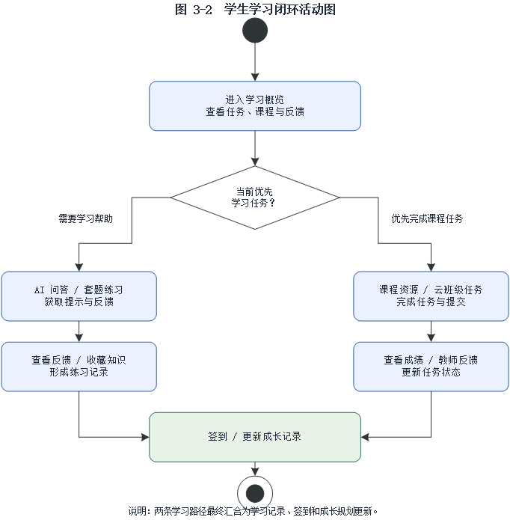
图 3-2 学生学习闭环活动图
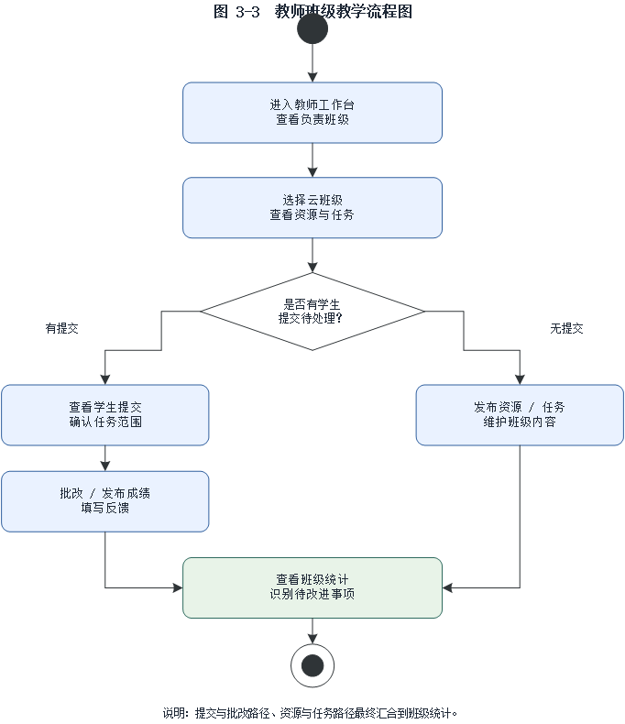
图 3-3 教师班级教学流程图
活动模型应使用泳道表达参与主体，建议至少设置“学生”“教师”“系统服务”三条泳道。学生泳道包含登录、查看概览、选择学习方式、完成任务和查看反馈；教师泳道包含建班、发布资源、发布任务、批改和统计；系统泳道包含权限校验、数据保存、状态更新和通知。
活动图的主路径应保持从左到右或从上到下的阅读顺序，异常分支使用独立的返回箭头。对于 AI 问答，应显示“选择模式—校验次数和积分—建立流式连接—增量显示—完成/停止/失败”的分支；对于练习，应显示“生成套题—保存答案—交卷—判分—归档”的顺序。
活动图不应把页面按钮和技术接口作为主要节点，而应描述业务动作和业务状态。图中可以使用少量注释说明对应功能编号，例如 FR-AI-01、FR-PRACTICE-02、FR-CLASS-03，但注释不能代替正文需求描述。
教师教学流程图应突出班级归属和任务状态：教师只能对自己负责的班级进行操作，任务截止不代表教师已经完成批改，成绩发布也不代表所有主观题已经处理完毕。活动图需要为这些状态差异保留分支。

3.3.2 数据流模型
数据流模型用于展示用户、系统、数据存储和外部模型之间的数据交换。DFD 0 层突出系统边界，DFD 1 层按学习与 AI、班级与论坛两个视角展开，所有数据流应标注输入、处理和输出含义。
系统上下文与两个 DFD 1 层分解视图如下。
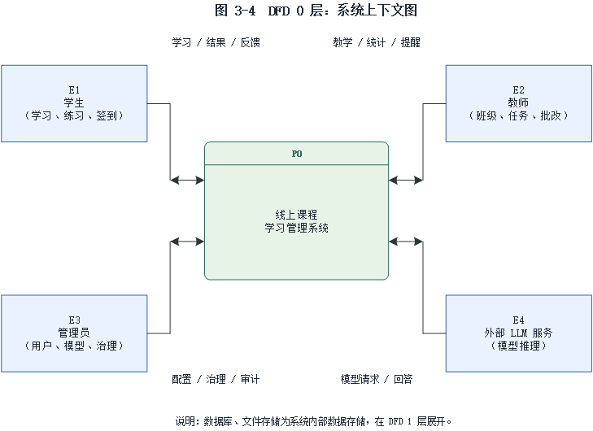
图 3-4 DFD 0 层系统上下文图
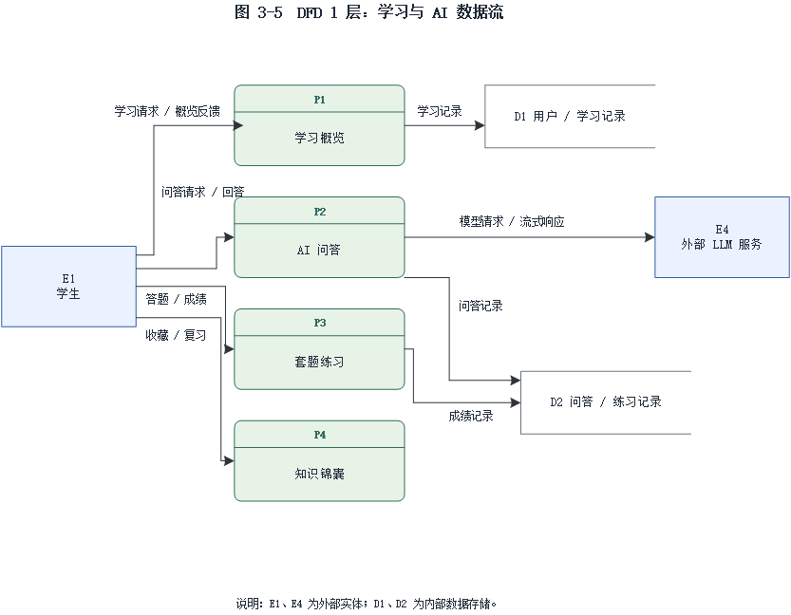
图 3-5 DFD 1 层：学习与 AI 数据流
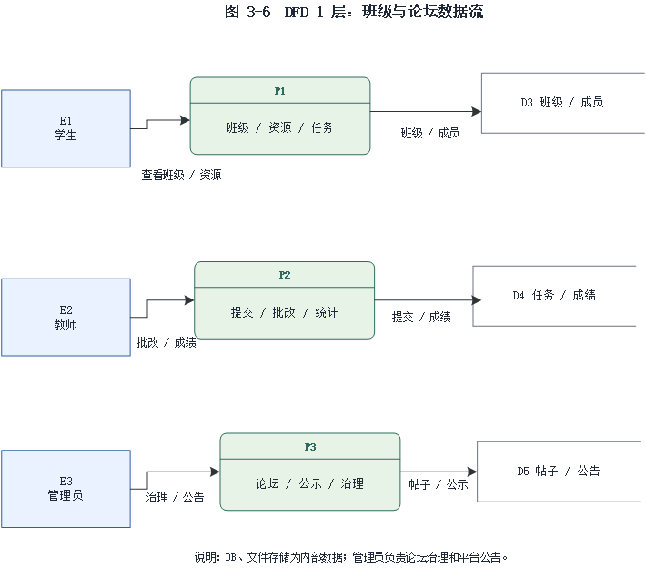

图 3-6 DFD 1 层：班级与论坛数据流
DFD 的 0 层图用于说明系统边界。外部实体包括学生、教师、管理员和外部 LLM 服务；主要加工包括身份认证、学习工作台、AI 学习辅助、云班级教学、论坛互动和平台管理；数据存储包括用户权限、课程班级、学习任务、练习成绩、论坛内容、积分签到和审计记录。
DFD 1 层图应把学习与 AI 作为一条数据流，把班级与论坛作为另一条数据流，避免一张图过于拥挤。输入流应使用业务名词标注，例如“登录凭证”“资源请求”“答案提交”“模型请求”；输出流应标注“用户信息”“资源元数据”“成绩与解析”“流式回答”等结果。
DFD 只描述数据流，不等同于接口调用顺序，也不等同于数据库表结构。模型完成后应检查每条输入是否有明确来源、每个输出是否有接收方、每个数据存储是否有写入和读取路径；无法解释的数据流应删除或补充业务来源。
DFD 中的外部模型服务属于不可控依赖，应标注失败、超时和限流分支。涉及积分或签到数据流时，需要同时体现业务记录和积分流水，避免只有业务成功而流水缺失。
DFD 的图例应说明外部实体、加工、数据存储和数据流的符号；同一图内不要混用多种箭头含义。复杂数据流可以拆分到多页，但应保持编号和实体名称一致。

3.3.3 交互与时序模型
时序模型重点描述跨组件交互和异常分支。AI 问答时序图需要体现普通/专家模式、SSE 流式响应、停止生成、失败重试和积分处理；练习时序图需要体现套题生成、答案保存、交卷、判分和历史记录；云班级任务时序图需要体现文件提交、权限校验、批改和成绩发布。
AI 问答、练习套题和云班级任务的关键交互时序如下。
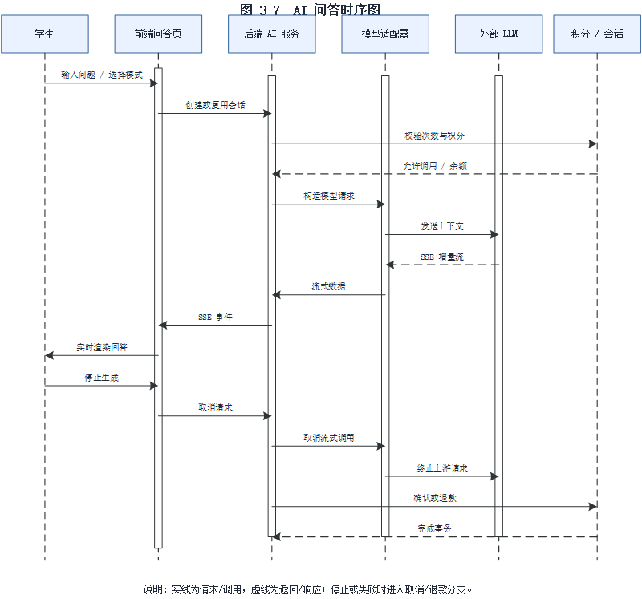
图 3-7 AI 问答时序图

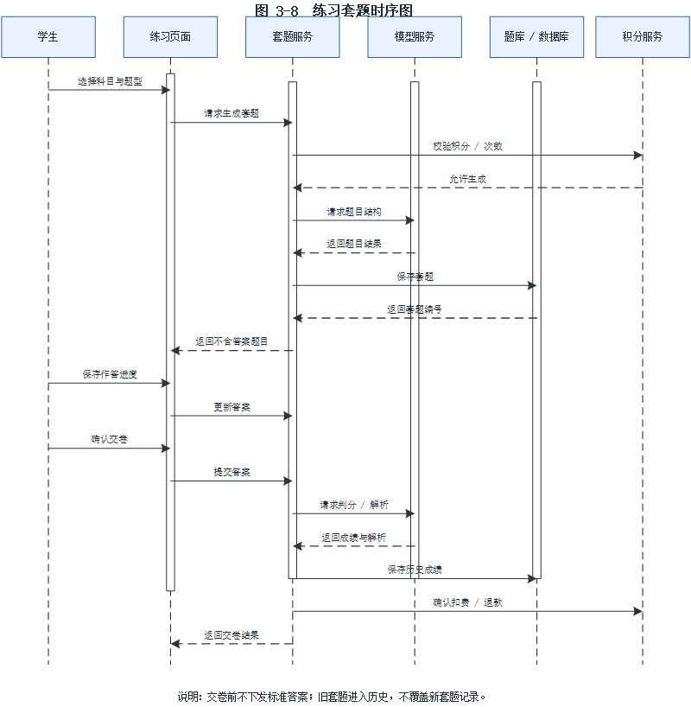
图 3-8 练习套题时序图
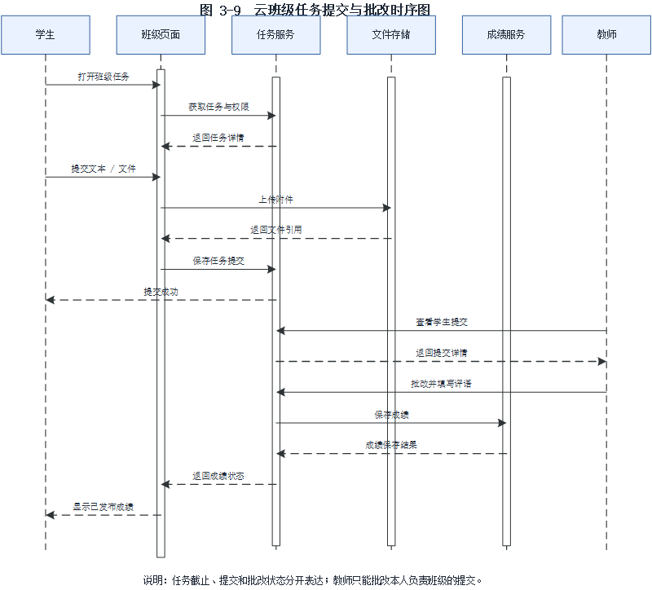
图 3-9 云班级任务提交与批改时序图
时序图应使用明确的参与者名称，例如“学生浏览器”“前端页面”“后端接口”“模型适配器”“外部 LLM”“MySQL”。不要用含糊的“系统”代替多个组件，否则无法看出调用关系和失败责任。
AI 问答时序图应至少包含普通模式/专家模式选择、访问次数检查、积分预占、模型请求、SSE 建立、增量内容返回、用户停止、调用完成或失败、积分确认或退款等消息。停止生成应体现前端取消请求和后端终止上游调用的处理。
练习套题时序图应包含套题生成、题目保存、作答进度保存、交卷、客观题判分、主观题批改、成绩生成和历史归档。重新生成新套题时，应体现旧套题状态处理和积分校验的顺序。
云班级任务时序图应包含任务读取、成员权限校验、文件上传、提交保存、教师批改、成绩发布和统计刷新。文件访问需要单独体现鉴权，不应假设文件 URL 永久有效。
每张时序图至少应有一个异常片段，说明超时、重复提交、权限拒绝或状态冲突时由哪一方返回错误、前端如何显示、后端是否回滚。正常流程和异常流程应使用相同术语。
时序图完成后，应回头检查每个消息是否可以对应到功能需求或业务规则。无法对应到需求的消息可能是实现细节，应删除或降级为注释。

3.3.4 分析类模型
分析类图用于表达核心业务概念及其关系。图中只保留业务分析和关键服务类，不展开 Controller、Mapper 等实现细节。核心类包括用户、课程、云班级、班级成员、学习资源、学习任务、任务提交、问答会话、练习套题、成长周期、论坛帖子、积分账户和签到记录。
核心领域类及其关系如下：

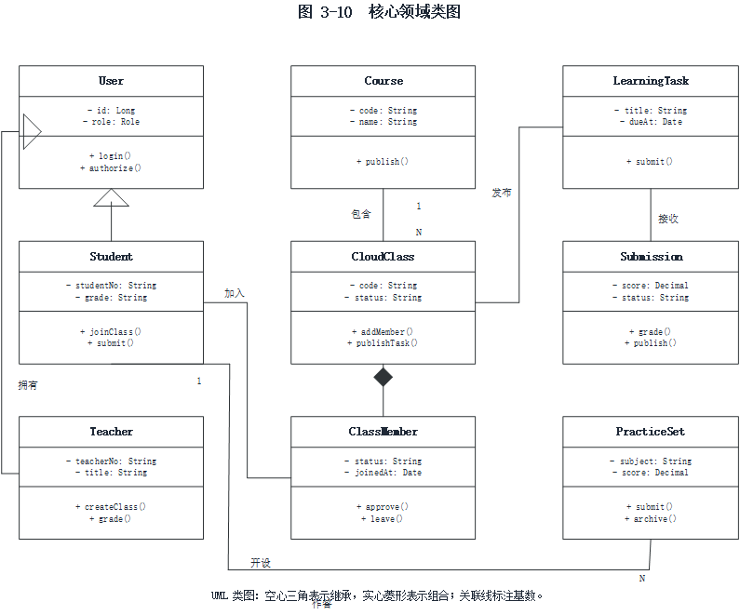
图 3-10 核心领域类图

分析类图面向业务概念，不应直接复制数据库表。用户、角色、课程、班级、成员、资源、任务、提交、会话、消息、收藏、套题、题目、成长周期、帖子、回复、积分账户和签到记录等类，应使用业务名称并标注关键职责。
类之间的关系必须说明方向：教师负责云班级，云班级包含班级成员，班级成员关联学生；云班级发布资源和任务，任务接收学生提交；用户拥有问答会话，会话包含消息，消息可以被收藏；用户拥有练习套题，套题包含题目和作答。
分析类图中的属性应选择能解释业务行为的字段，例如状态、创建时间、截止时间、成绩、积分余额和关联 ID。主键、索引和具体字段类型可以留到数据库设计阶段，不在分析类图中过度展开。
类的方法应描述业务动作，例如“加入班级”“提交任务”“生成套题”“开始签到”“发布成绩”，不要将 Controller 的 HTTP 方法直接写进业务类。服务类可以作为分析类图中的边界，用于表达跨实体协作。
类图应特别标注一对多、多对多、聚合和组合关系。多对多关系应说明通过哪个关联实体实现，例如学生与云班级通过班级成员关联，用户与角色通过用户角色关联。

3.3.5 数据模型
数据模型用于连接需求、分析和数据库设计。E-R 图至少覆盖用户与角色、课程与班级、班级成员、资源、任务提交、问答消息、知识收藏、练习套题、成长周期、论坛、积分和签到等实体。
实体组 | 主要实体 | 主要用途
身份与权限 | 用户、角色、用户偏好 | 登录认证、角色和个性化配置
课程与班级 | 课程、云班级、班级成员 | 课程组织、班级归属和成员关系
学习内容 | 学习资源、学习任务、任务提交 | 资源访问、任务提交和成绩记录
AI 学习 | 问答会话、问答消息、知识收藏 | AI 问答、流式内容和知识锦囊
练习评估 | 练习套题、练习题、练习作答 | 出题、答题、交卷、判分和历史
成长规划 | 成长周期、目标、计划、复盘 | 长期目标和行动闭环
论坛互动 | 帖子、回复、公告、消息已了解 | 交流、教师提醒和治理
积分签到 | 积分账户、积分流水、签到记录 | 积分、专家模式和每日签到
核心数据实体及其关系如下。
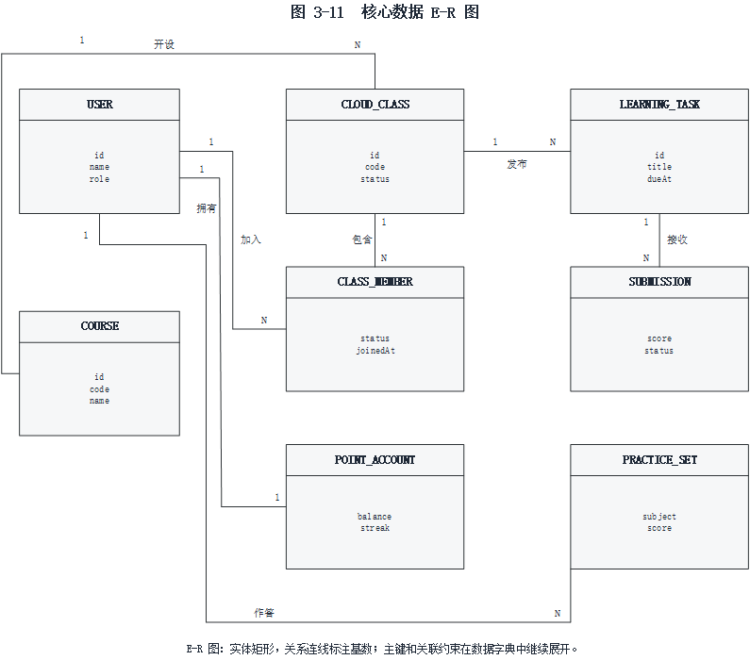
图 3-11 核心数据 E-R 图

数据模型需要同时表达实体、关系和约束。用户与角色的关系决定访问范围；云班级与班级成员的关系决定教学权限；任务与提交的关系决定成绩归属；练习套题与题目的关系决定交卷和解析；积分账户与积分流水的关系决定余额是否可重建。
E-R 图中的主键应稳定且不依赖名称。课程名称、班级名称和用户显示名可以修改，不能作为跨表关联的唯一依据。历史教学对象应保留必要的外键关系，避免删除上游对象导致成绩或提交记录无法解释。
唯一约束和幂等约束应体现在数据设计中，例如同一学生同一天只能有一条有效签到，同一用户对同一条帖子只能有一次点赞，同一积分请求只能生成一条幂等流水，同一套题只能有一个当前有效状态。
数据模型应区分当前业务权限和历史可读权限。学生退出班级后不能参与新的教学活动，但仍可以查看自己的历史提交和成绩；教师结课后不能发布新任务，但仍可以完成已有批改和成绩发布。
数据模型初稿完成后，应生成数据字典，至少说明实体、关键字段、含义、来源、是否必填、状态取值范围和关联需求。具体字段长度、索引和级联策略在物理数据库设计中补充。

3.3.6 状态模型
状态模型用于描述关键对象的生命周期。练习套题状态为“未生成 → 已生成 → 答题中 → 已交卷 → 已判分 → 已归档”；班级任务提交状态为“未提交 → 已提交 → 待批改 → 已批改 → 成绩已发布”。
练习套题的状态流转如下。
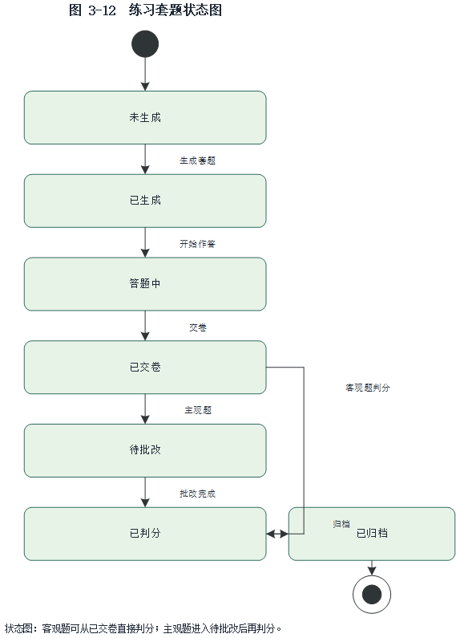
图 3-12 练习套题状态图
状态图用于描述一个对象在生命周期中允许的状态和转换。状态不能只作为字符串出现在页面中，必须有明确触发事件、前置条件、后置结果和错误分支。例如套题不能从“未生成”直接跳到“已判分”，必须先经过生成、答题和交卷。
练习套题状态图建议包含“未生成、已生成、答题中、已交卷、待批改、已判分、已归档”等状态，并说明主观题批改失败时是否允许重试。任务提交状态图建议包含“未提交、已提交、待批改、已批改、成绩已发布”，并区分截止与批改状态。
状态转换应由后端业务动作触发，而不是由前端直接设置。状态图应显示非法转换的拒绝策略，例如重复交卷、已发布成绩再次覆盖、已归档对象继续编辑等。
对于积分事务，可以补充预占、已确认和已退款状态图，说明模型失败、用户停止和业务失败时如何保证余额与流水一致。对于云班级，可以补充筹备中、进行中和已结课状态图。

3.3.7 部署模型
部署图用于说明浏览器、前端静态资源、Spring Boot 后端、MySQL、文件存储和外部 LLM 服务之间的部署关系与通信协议。
系统部署结构如下。
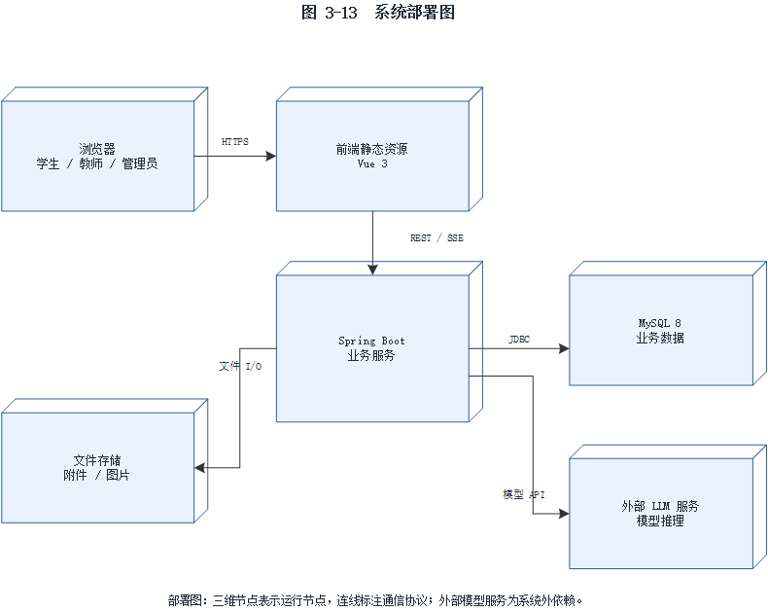
图 3-13 系统部署图
部署图用于说明系统运行时的物理或逻辑节点。浏览器节点承载用户交互；前端静态资源节点承载 Vue 应用；后端节点承载 Spring Boot 服务；数据库节点承载 MySQL；文件节点承载资源；外部模型节点提供 LLM 能力。
部署图应在连线上标注协议和数据形式，例如 HTTPS、REST/JSON、SSE、JDBC、文件访问和外部模型 API。对于模型服务，应标明它是外部依赖，不把模型服务画成后端内部组件。
部署图不需要展示每个类或接口，但应展示会影响可靠性和安全的边界：服务端与外部模型之间的网络边界、数据库与文件存储的权限边界、前端与后端之间的认证边界。
如果后续采用容器化部署，可以在部署图基础上增加容器编排和反向代理节点；如果课程项目只在单机环境演示，可以保留简化的浏览器、前端、后端、数据库和模型服务五类节点。

3.3.8 图表与需求追踪
功能需求 | 核心用例 | 分析模型 | 数据实体
FR-AI-01 | UC-AI-01 | 图 3-7 | 问答会话、问答消息、积分流水
FR-PRACTICE-02 | UC-PRACTICE-02 | 图 3-8、图 3-12 | 练习套题、练习题、练习作答
FR-CLASS-03 | UC-CLASS-03 | 图 3-9 | 学习任务、任务提交、成绩
FR-POINT-01 | UC-POINT-01 | 图 3-7、图 3-12 | 签到记录、积分账户、积分流水
图表正式绘制后，应在图下补充读图说明，并在正文中明确其对应的功能需求、用例和验收条目。
3.3.8 图表与需求追踪的重点不是增加图表数量，而是保证每个核心需求都能在模型中找到对应表达。功能需求应至少对应一个用例；关键用例应至少对应一张时序图、活动图或状态图；数据相关模型应与 E-R 图中的实体保持一致。
建议为每张图表建立“图表编号—图题—对应章节—对应需求—对应用例—对应验收”的追踪记录。图表更新时，应同步检查正文描述和验收标准，避免图中的状态或实体在正文中已经改名。
图表规范应统一：同一层级节点大小一致，箭头方向一致，图例统一，颜色只承担语义分类，不使用装饰性渐变。复杂图应优先使用横向页面，保证打印后文字可读。

3.3.9 核心数据字典说明
用户与角色实体应记录账号标识、显示名称、角色、状态、创建时间和必要的安全字段。角色名称不能作为权限判断的唯一依据，系统应使用稳定角色代码；账号状态应能区分正常、禁用和删除中的状态。用户删除采用逻辑删除时，历史内容仍需要保留对作者的引用。
课程与云班级实体应记录课程名称、班级名称、负责教师、开放或结课状态、加入配置和创建时间。班级成员关系应记录学生、班级、加入状态、加入时间和退出时间，不能只用班级表中的学生列表表示成员关系。
学习资源实体应记录资源标题、资源类型、文件标识、文件大小、上传者、所属班级或课程、发布状态和创建时间。文件物理路径不能直接进入前端响应；删除资源时应检查是否被任务、帖子或历史记录引用。
学习任务与提交实体应记录任务标题、说明、发布时间、截止时间、提交方式、总分、状态和学生提交内容。提交应保留提交时间、版本、文件引用、批改状态、得分、评语和成绩发布状态。成绩修改应留有操作者和时间。
问答会话与消息实体应记录会话主题、模式、用户、创建时间、消息角色、消息内容和消息状态。知识收藏应保存消息快照、备注、科目和来源会话，不能只保存一个对原消息的外键，否则原会话删除后收藏内容会丢失。
练习套题与题目实体应记录套题状态、科目、生成时间、交卷时间、用时、得分、正确率和题型分布；题目实体应记录题干、选项、题型、顺序和隐藏答案。标准答案不能在交卷前通过学生接口返回。
论坛实体应记录分类、作者、标题、内容、状态、浏览量和互动计数；回复实体应记录帖子、作者、内容和状态；教师公示应记录发布范围、发布者和状态；消息已了解记录应记录用户、消息来源和实现已了解的时间。
积分与签到实体应记录账户余额、累计获得、累计消耗、流水类型、幂等键、关联业务对象和签到日期。余额不能只依赖前端计算，服务端应以事务和流水为依据更新账户。
成长规划实体应记录周期、方向、目标、计划、任务、复盘和状态。历史周期应保留当时的计划与复盘快照，避免当前目标修改后破坏历史记录的解释性。
数据字典完成后，应检查每个字段是否有明确来源、每个状态是否有合法转换、每个关联是否有删除或归档策略。E-R 图、分析类图和数据库设计中的实体名称应保持一致。

3.3.10 异常场景与业务恢复
登录失效：用户访问受保护页面时，如果令牌过期或被撤销，前端应清理本地会话并引导重新登录，不能继续展示需要权限的数据。后端返回统一认证错误，不返回具体密码或令牌细节。
重复提交：任务提交、练习交卷、签到、点赞和积分扣减都必须考虑幂等。重复请求应返回已经处理的结果或明确的冲突提示，不能重复新增提交、重复发积分或重复扣费。
AI 超时与停止：模型调用超时、网络中断、用户主动停止或响应格式异常时，系统应停止展示进行中状态，保留已经生成的内容，并按照规则处理模型调用次数和积分。半截回答不能当作完整成功答案写入长期知识记录。
文件失败：上传文件类型不符、文件过大、网络中断或文件存储不可用时，应给出具体原因并允许重新选择文件。已上传但业务提交失败的临时文件应有清理策略，避免产生孤立文件。
状态冲突：任务已截止、班级已结课、成绩已发布、套题已归档或举报已处理时，后续操作应返回状态冲突，而不是覆盖已有结果。并发修改应通过版本号、事务或条件更新防止丢失更新。
权限越界：用户访问不属于自己的班级、任务、成绩、会话、收藏或文件时，应返回无权限或不存在，并在必要的安全日志中记录请求来源。前端不显示按钮不能作为安全措施。
统计不一致：统计页面显示的聚合值应能与业务明细保持可解释关系。若某个数据源加载失败，应显示部分数据不可用，而不是用 0 覆盖真实结果。
通知失败：通知或提醒发送失败不应回滚已经成功的教学业务，但应允许重试并防止重复通知；跳转目标时应重新校验用户对目标对象的访问权限。

3.3.11 模型一致性与评审检查
一致性检查应从业务规则出发：每条 BR 规则是否在功能需求中有落点，每个核心用例是否有前置条件和异常流程，每张时序图是否包含权限和失败分支，每个状态是否有进入条件和终态。
图表中的参与者名称必须与系统定义一致，不能在不同图中混用“用户”“学生”“前端”“客户端”等不同称呼。数据实体名称应和分析类图、E-R 图、数据字典保持一致，必要时建立同义词表。
图表中的编号应连续且稳定，插入新图时避免重排所有引用。图题应说明图表达的业务问题，不应只写“流程图”“模型图”等泛化名称。
评审时应优先检查权限、成绩、积分、文件访问和 AI 失败处理这些高风险区域。对于无法通过课程演示验证的指标，应标注为待确认或后续优化，不能写成已经满足的验收标准。
最终提交前应检查目录是否更新、图表编号是否与正文一致、表格标题是否清晰、专有名称是否仍为空、每个图表是否在正文中有引用。

3.3.12 图表使用与更新规则
图表已放在对应正文之后，图下统一使用图号和图题；正文通过图号引用，避免同一张图重复编号。
图表更新时，应同步检查相关需求编号、用例编号和验收条目。若时序图增加了新的失败分支，应在正文中补充该分支的业务结果；若 E-R 图新增实体，应同步更新数据字典和实体表。
图表中的文本应避免过长。节点使用短名词，异常条件可以放在注释或图例中。复杂流程可以拆分为主图和异常图，不强行把所有分支塞进一张图。
Visio 源文件应保留可编辑形状、连接线和命名，导出 PNG/PDF 作为文档插图。最终提交前检查图题、编号、中文字体、箭头方向、图例和页码是否一致。
图表中的颜色应具有语义：输入/用户、系统/服务、数据存储、异常/风险分别使用稳定色系。黑白打印时仍应通过形状、边框和文字区分，不依赖颜色单独表达状态。
图表评审应邀请开发、测试和文档人员共同检查：开发关注组件和接口是否可实现，测试关注异常和状态是否可验证，文档人员关注术语与正文是否一致。

3.3.13 需求可验证性检查
可验证的需求必须能够说明前置条件、输入、动作、输出和判定标准。例如“系统应支持签到”不可直接验收，应补充“用户当天未签到、点击签到后生成一条签到记录和对应积分流水，重复点击返回冲突提示”。
不可量化的形容词应转化为可观察结果。与其写“界面要美观”，不如写“标题层级清晰、长文本可读、关键操作有可见焦点、移动端无横向溢出”；与其写“响应要快”，不如说明需要测量的请求和演示环境。
涉及外部模型的验收不应只检查一次成功回答。应检查模型超时、返回格式异常、用户停止、网络中断和积分不足等场景，并确认页面状态、业务记录和积分流水一致。
涉及权限的需求应检查后端接口，而不是只检查路由守卫。测试人员需要准备不同角色和不同班级的数据，验证合法用户可以访问、非法用户被拒绝、越权行为不被静默忽略。
涉及数据统计的需求应说明统计口径、时间范围、去重规则和空数据展示。学习互动、活跃天数、正确率和平均分等指标不能由不同页面分别计算而得到不同结果。
涉及状态机的需求应验证所有合法转换和关键非法转换。例如套题已交卷后不能回到答题中，成绩已发布后不能无记录地覆盖，班级已结课后不能发布新任务。
涉及文件的需求应验证文件类型、大小、权限、预览、下载和归档。文件名可以重复，但内部标识不能重复；前端不能通过修改链接访问其他班级或用户的文件。
涉及积分的需求应验证余额、流水和业务记录三方一致。一次签到、练习扣费或模型调用失败后，应能找到对应的成功、预占、确认或退款记录。
需求验收记录应保留测试环境、测试时间、测试数据、执行人和结果。失败项应写明问题现象、影响范围、修复状态和回归结果。
在图表尚未完成时，正文的验收描述仍应完整。图表用于帮助理解，不应成为唯一的需求来源；即使图表暂时缺失，读者也能根据正文判断功能是否完成。

3.3.14 角色权限走查
学生走查：登录后只能进入学生工作台；查看本人课程、任务、练习、签到、收藏和成绩；加入班级后访问班级资源；退出后无法进行新的班级活动，但可查看本人历史成绩。
教师走查：登录后只能看到本人负责的班级；可以发布资源、任务和公示；可以查看本人班级提交并批改；不能通过修改班级 ID 操作其他教师班级；不能读取学生私人问答或其他班级成绩。
管理员走查：可以维护用户、课程、供应商、模型和平台公告；可以处理举报和异常班级；敏感操作需确认并记录；不能因管理员身份任意读取与处理目标无关的个人学习内容。
访客/未登录走查：只能访问登录、注册和公开健康检查；访问受保护页面应被引导登录；直接请求业务接口返回认证错误，不泄露数据。
过期会话走查：令牌过期、撤销或密码变更后，旧令牌不能继续访问；前端清理本地状态并提示重新登录；尚未提交的草稿应尽量保留或明确提示丢失风险。
跨班级走查：使用学生 A 的身份访问班级 B 的资源、任务、提交、成绩和讨论；使用教师 A 的身份访问教师 B 的班级和统计；所有请求均应被后端拒绝。
对象归属走查：学生不能修改他人资料、收藏他人消息、打开他人在线会话或提交他人的练习；教师不能修改非本人班级的任务和成绩；管理员治理动作必须有目标对象和理由。
文件权限走查：班级成员可以访问授权资源，非成员不能通过猜测文件 ID 下载；任务附件只对任务相关用户可见；论坛图片遵守帖子可见范围。
角色变更走查：账号角色变更后，旧令牌或缓存不应继续保留超额权限；前端刷新后应加载最新角色；历史操作记录保留原操作者信息。
权限走查结果应形成测试表，记录角色、数据范围、请求接口、预期结果和实际结果。只有前端页面表现而没有被测接口，不能视为权限验收完成。

3.3.15 数据流详细说明
登录数据流从用户凭证开始，经认证服务读取用户、角色和账号状态，输出访问令牌与身份上下文。认证失败不进入其他业务数据流，成功后才允许访问课程、班级和个人数据。
学习数据流从学生请求学习概览开始，经课程、任务、练习、签到和论坛聚合服务读取数据，输出统计视图。聚合过程不应修改原始记录，局部数据失败应返回可用部分和缺失说明。
AI 数据流从问题文本、科目、模式、用户和积分上下文开始，经权限与额度检查、模型适配、流式响应和积分确认结束。停止、失败和格式错误应进入单独的恢复流，不能混入成功回答流。
练习数据流从套题生成请求开始，经题库或模型生成、题目保存、作答、交卷、判分和成绩保存结束。标准答案只在服务端判分流中使用，不应出现在学生端答题流中。
云班级数据流从班级成员关系和教学对象状态开始，资源、任务、提交、批改和统计均引用班级标识。跨班级数据不得合并，退出班级后应停止新的教学数据流。
积分数据流从业务动作和幂等键开始，经余额检查、预占或奖励、业务确认、流水写入和余额更新结束。任何失败分支都要能说明是否回滚以及如何恢复。
文件数据流从上传请求开始，经类型和大小校验、文件存储、元数据保存、权限校验和访问输出结束。物理文件路径只存在于服务端，前端只接收受控资源标识。
论坛数据流从帖子或回复请求开始，经内容校验、权限校验、内容保存、互动更新和消息生成结束。治理动作会改变可见状态但不删除审计记录。
成长规划数据流从周期、方向、目标、计划和行动开始，经状态检查和进度计算，输出当前周期视图和历史复盘。历史周期的数据流以只读为主。
统计数据流应从已确认的业务记录读取，而不是从页面缓存或前端计算结果读取。统计结果需要时间范围和口径说明，异常时应暴露缺失而不是伪造零值。

3.3.16 分析类职责补充
用户类负责身份、状态和基础资料，角色类负责权限集合；用户角色关系负责把身份与角色绑定。业务对象不应直接保存一份可修改的角色文本，而应引用稳定角色。
云班级类负责班级归属和状态，班级成员类负责学生与班级的关系，课程类负责课程基本信息。资源、任务、提交和统计通过班级关联，不通过名称猜测归属。
问答会话类负责会话主题、模式和用户归属，消息类负责单条消息的内容与状态。知识收藏类保存消息快照，不直接依赖消息删除后的可读性。
练习套题类负责套题生命周期，题目类负责题干、选项和标准答案，练习作答类负责学生答案和成绩。套题与题目的关系必须稳定，不能在重新生成时复用未完成的题目 ID。
成长周期类负责时间范围和状态，目标、计划、行动和复盘分别表达不同层级。周期归档后，历史对象以只读关系保留。
论坛帖子、回复、公示、举报和消息已了解分别承担内容、互动、提醒和治理职责。不要用一个通用消息表同时替代帖子、回复和公示原文。
积分账户类负责余额汇总，积分流水类负责可追溯的变动记录，签到记录类负责日期与连续天数。余额校验和幂等检查由服务层协调。
服务类负责跨实体协作和权限校验，不应把复杂业务规则全部塞进实体类，也不应让 Controller 直接拼接多个数据源。分析类图应能看出服务与实体的职责边界。
类图评审时应检查每个类是否有唯一职责、每个关联是否有多重性、每个关键方法是否能追溯到需求。没有业务行为的纯展示字段不必全部放入分析类图。
当分析类图与 E-R 图不一致时，以业务规则和需求为准：分析类图强调职责和关系，E-R 图强调持久化和约束，二者需要通过数据字典建立映射。

3.3.17 关键业务场景走查
场景一：学生登录后查看学习概览。系统加载身份、课程、任务、互动、签到和最近成绩；若签到数据加载失败，只显示签到局部失败，不影响其他概览内容。签到成功后，签到状态、积分流水和日历图标同步更新。
场景二：学生进入 AI 问答。系统检查普通/专家模式、调用次数和积分，建立流式连接并显示增量内容；用户点击停止后，前端停止接收和渲染，后端终止上游调用，未完成调用不确认完整扣费。
场景三：学生收藏回答。系统保存回答快照和来源信息，即使会话之后被删除，知识锦囊仍可查看；收藏重复提交时不生成重复记录。
场景四：学生生成练习套题。系统检查科目和积分，生成题目并隐藏答案；学生保存答案后交卷，客观题立即判分，主观题显示批改状态，套题进入历史记录。
场景五：学生加入云班级。系统校验班级码、入口状态和成员关系；成功后学生可访问资源和任务，失败时不提前暴露班级内容。
场景六：学生提交任务。系统校验成员关系、任务状态、文件类型和截止时间，保存提交并返回待批改状态；教师批改后学生才能看到已发布成绩。
场景七：教师发布任务。系统确认教师负责班级，保存任务并生成学生可见状态；任务发布后修改关键规则时，已有提交的记录应受到限制。
场景八：教师批改提交。系统校验提交属于负责班级，保存得分和评语，并在发布成绩后更新学生端与统计；重复批改不应静默覆盖已发布结果。
场景九：学生完成签到。系统按日期检查重复记录，写入签到和积分流水，返回连续天数和余额；积分写入失败时签到不应单独成功。
场景十：管理员配置模型。系统验证管理员权限，加密保存供应商密钥，更新模型分级和价格；配置测试失败时恢复原有效状态。

3.3.18 数据字典字段级说明
账号标识用于稳定识别用户，显示名称用于页面呈现。两者不能混用：显示名称可修改，账号标识和用户 ID 不能作为可随意修改的展示字段。角色使用稳定代码而不是中文名称，避免文案调整影响权限。
班级状态与加入配置分开存储。班级状态描述筹备、进行和结课，加入配置描述是否允许使用班级码、是否需要审核。一个班级结课不代表其全部数据删除，也不代表学生历史成绩消失。
任务状态需要区分发布状态、提交状态和批改状态。任务截止后学生不能新增提交，但教师仍可批改；成绩已发布后学生可以查看结果，但答案解析是否可见应单独控制。
提交版本用于处理重复修改和历史回溯。每次允许修改的提交应保留时间、内容和文件引用；如果业务只保留最新版本，也应在审计或历史记录中说明覆盖规则。
问答消息状态用于表示生成中、已完成、已停止和失败，不应把失败消息当作完整回答。消息内容快照用于知识收藏，收藏记录必须独立于会话删除。
练习题目顺序用于稳定展示，题目类型决定作答控件和判分方式，标准答案只在服务端判分时读取。套题成绩与题目明细应能追溯，不能只保存一个总分。
论坛浏览量和互动计数属于可重建或可汇总数据，但仍应与点赞、回复记录保持一致。治理状态用于隐藏、恢复和删除，历史审计记录不能随内容隐藏而丢失。
积分流水使用幂等键防止重复奖励或扣减，流水状态区分预占、确认和退款。签到记录与积分流水可以通过签到日期和来源 ID 关联。
成长周期的开始和结束时间决定可编辑范围；目标和计划归属周期，历史复盘保存当周证据。周期归档后可以读取，但不能直接修改历史目标。
所有时间字段应明确时区或统一使用系统时区，展示格式与存储格式分开。分数、积分和百分比应明确范围和精度，避免前端自行四舍五入造成不一致。
数据字典的字段级结构补充。下表以“实体.字段”表示逻辑字段，类型列为建议逻辑类型和必填要求；字段长度、索引、字符集与级联策略在物理库设计阶段确定。
数据字典A：用户、权限、积分与签到
实体.字段 | 字段含义 | 类型 / 必填 | 约束与说明
user.user_id | 用户唯一标识 | BIGINT / 是 | 主键；全局唯一且不可修改。
user.account_id | 登录账号 | VARCHAR(64) / 是 | 唯一；不得复用；可包含学号或工号。
user.display_name | 显示名称 | VARCHAR(64) / 是 | 可修改；不承担权限判断。
user.role_code | 角色代码 | VARCHAR(32) / 是 | student、teacher、admin；使用稳定代码。
user.account_status | 账号状态 | TINYINT / 是 | 0正常、1禁用、2待删除；历史内容保留作者引用。
user.password_hash | 密码哈希 | VARCHAR(255) / 是 | 仅保存加盐哈希；禁止明文存储和接口回显。
point_account.balance | 当前积分余额 | INT / 是 | 不得小于0；以积分流水和事务为依据更新。
point_account.total_earned | 累计获得积分 | INT / 是 | 不得小于0；用于个人中心展示。
point_transaction.change_amount | 积分变动值 | INT / 是 | 正数表示获得、负数表示消耗；不得为0。
point_transaction.biz_type | 积分业务类型 | VARCHAR(32) / 是 | checkin、expert_ai、practice_generate、refund、adjust。
point_transaction.idempotency_key | 积分幂等键 | VARCHAR(64) / 是 | 唯一；防止重复签到、重复扣费或重复退款。
checkin_record.checkin_date | 签到日期 | DATE / 是 | 与user_id联合唯一；每日最多一条记录。
checkin_record.streak_days | 连续签到天数 | INT / 是 | 不得小于1；断签后按规则重置。
checkin_record.reward_points | 签到奖励积分 | INT / 是 | 不得小于0；应与积分流水保持一致。
expert_usage.quota_date | 专家模式额度日期 | DATE / 是 | 与user_id联合唯一；每日额度重置。
expert_usage.used_count | 当日专家模式已用次数 | SMALLINT / 是 | 取值范围0至3；不得因失败请求重复计数。
数据字典B：课程、云班级、任务与提交
实体.字段 | 字段含义 | 类型 / 必填 | 约束与说明
course.course_id | 课程唯一标识 | BIGINT / 是 | 主键；课程名称修改不影响该标识。
course.course_name | 课程名称 | VARCHAR(120) / 是 | 同一教师范围内建议唯一；用于展示与检索。
course.owner_teacher_id | 课程负责教师 | BIGINT / 是 | 外键关联user；仅教师或管理员可维护。
course.course_status | 课程状态 | TINYINT / 是 | 0筹备、1进行、2结课；结课不删除历史数据。
class.class_id | 云班级唯一标识 | BIGINT / 是 | 主键；资源、任务和成员关系均引用该标识。
class.class_code | 班级加入码 | VARCHAR(32) / 是 | 唯一且可轮换；失效后不得继续加入。
class.class_status | 云班级状态 | TINYINT / 是 | 0筹备、1进行、2结课；与成员加入状态分开。
class_member.user_id | 班级成员用户标识 | BIGINT / 是 | 与class_id联合唯一；关联学生或教师。
class_member.member_role | 成员角色 | VARCHAR(16) / 是 | student或teacher；决定班级内可见范围。
class_member.join_status | 加入状态 | TINYINT / 是 | 0待审核、1已加入、2已退出；退出后保留历史关系。
task.task_id | 学习任务唯一标识 | BIGINT / 是 | 主键；任务发布后标识不可变更。
task.deadline_at | 任务截止时间 | DATETIME / 否 | 为空表示不限时；截止后限制新增提交但不阻止批改。
task.total_score | 任务总分 | DECIMAL(6,2) / 是 | 必须大于0；成绩不得超过该值。
task.task_status | 任务状态 | TINYINT / 是 | 0草稿、1已发布、2已截止、3已归档。
submission.submission_id | 任务提交唯一标识 | BIGINT / 是 | 主键；重复请求不得新增重复记录。
submission.student_id | 提交学生标识 | BIGINT / 是 | 外键关联user；必须为任务所属班级成员。
submission.version_no | 提交版本号 | INT / 是 | 不小于1；与task_id、student_id联合唯一。
submission.grading_status | 批改状态 | TINYINT / 是 | 0待批改、1批改中、2已批改、3已发布。
submission.score | 任务得分 | DECIMAL(6,2) / 否 | 范围0至任务总分；发布前仅教师可见。
submission.published_at | 成绩发布时间 | DATETIME / 否 | 非空表示学生可查看成绩；不得早于批改完成时间。
数据字典C：AI问答、知识收藏与练习
实体.字段 | 字段含义 | 类型 / 必填 | 约束与说明
conversation.conversation_id | AI会话唯一标识 | VARCHAR(64) / 是 | 主键；流式生成和停止操作均携带该标识。
conversation.subject_key | 科目或自定义主题 | VARCHAR(64) / 否 | 自定义主题可为空并单独保存展示文本。
conversation.mode | 问答模式 | VARCHAR(16) / 是 | normal或expert；专家模式受每日额度和积分约束。
conversation.status | 会话状态 | TINYINT / 是 | 0进行中、1已结束、2已归档、3已删除。
message.message_id | 消息唯一标识 | VARCHAR(64) / 是 | 主键；学生消息与助手消息使用同一序列空间。
message.role | 消息角色 | VARCHAR(16) / 是 | user、assistant或system；决定内容展示方式。
message.content_format | 内容格式 | VARCHAR(16) / 是 | markdown、latex、code或mixed；流式阶段也需按格式渲染。
message.message_status | 消息生成状态 | TINYINT / 是 | 0生成中、1已完成、2已停止、3失败；停止后不得保持生成中。
message.model_level | 模型能力级别 | VARCHAR(16) / 是 | basic或advanced；普通模式与专家模式对应不同级别。
message.points_cost | 本条消息积分消耗 | INT / 是 | 普通问答为0；专家模式按规则扣减并支持失败退款。
generation.trace_id | 模型调用追踪标识 | VARCHAR(64) / 是 | 唯一；关联调用日志、停止请求、耗时和错误码。
generation.stop_requested | 是否请求停止 | BOOLEAN / 是 | 用户点击停止后立即置为真，并关闭前端生成状态。
favorite.favorite_id | 知识收藏唯一标识 | BIGINT / 是 | 主键；收藏不随原会话删除而失效。
favorite.snapshot_content | 收藏内容快照 | MEDIUMTEXT / 是 | 保存回答原文和必要格式，不依赖原消息实时读取。
favorite.subject_key | 收藏所属科目 | VARCHAR(64) / 否 | 用于知识锦囊筛选；可为空。
favorite.note | 收藏备注 | VARCHAR(500) / 否 | 由学生补充；不得覆盖回答快照。
practice_set.practice_set_id | 练习套题唯一标识 | BIGINT / 是 | 主键；新套题生成后旧套题进入历史记录。
practice_set.status | 练习套题状态 | TINYINT / 是 | 0生成中、1待作答、2已交卷、3已归档、4生成失败。
practice_set.score | 练习得分 | DECIMAL(6,2) / 否 | 交卷后写入；范围不得超出套题总分。
practice_set.archived_at | 套题归档时间 | DATETIME / 否 | 花费积分生成新套题时写入，供历史练习记录展示。
practice_question.question_type | 练习题型 | VARCHAR(16) / 是 | single、multiple、fill或short；决定作答和判分方式。
practice_question.answer_data | 标准答案数据 | TEXT / 是 | 仅服务端判分读取；交卷前不得通过学生接口返回。
practice_question.explanation | 答案解析 | TEXT / 否 | 交卷后按策略展示；可包含Markdown或LaTeX格式。
practice_answer.user_answer | 学生作答内容 | TEXT / 否 | 简答题保存文本；选择题保存规范化选项值。
practice_answer.is_correct | 作答是否正确 | BOOLEAN / 否 | 客观题交卷后写入；主观题由教师或规则确认。
practice_answer.awarded_score | 题目得分 | DECIMAL(6,2) / 否 | 范围0至题目分值；套题总分应由题目得分汇总。
数据字典D：学习论坛、消息与成长规划
实体.字段 | 字段含义 | 类型 / 必填 | 约束与说明
forum_post.forum_post_id | 帖子唯一标识 | BIGINT / 是 | 主键；回复、举报和通知可引用该标识。
forum_post.category_id | 帖子分类标识 | BIGINT / 是 | 决定帖子归类和筛选；分类失效后应迁移或归档。
forum_post.author_id | 发帖用户标识 | BIGINT / 是 | 外键关联user；作者禁用后历史帖子仍需可追溯。
forum_post.title | 帖子标题 | VARCHAR(200) / 是 | 限制长度；列表页可省略显示但不得修改原文。
forum_post.post_status | 帖子状态 | TINYINT / 是 | 0正常、1隐藏、2待审核、3已删除；治理操作保留审计记录。
forum_post.view_count | 浏览次数 | INT / 是 | 不得小于0；允许定期汇总但不影响帖子正文。
forum_reply.forum_reply_id | 回复唯一标识 | BIGINT / 是 | 主键；用于通知跳转和楼层引用。
forum_reply.post_id | 所属帖子标识 | BIGINT / 是 | 外键关联forum_post；帖子不可见时同步校验访问权。
forum_reply.reply_to_id | 回复目标标识 | BIGINT / 否 | 为空表示直接回复帖子；非空引用其他回复。
forum_reply.content | 回复内容 | TEXT / 是 | 支持文本和必要的富文本格式；不得直接执行脚本。
forum_reply.reply_status | 回复状态 | TINYINT / 是 | 0正常、1隐藏、2已删除；删除采用逻辑删除。
notification.notification_id | 消息唯一标识 | BIGINT / 是 | 主键；他人回复、教师提醒和系统通知共用该模型。
notification.source_type | 消息来源类型 | VARCHAR(24) / 是 | forum_reply、teacher_notice、system等。
notification.read_status | 消息阅读状态 | TINYINT / 是 | 0未读、1已读；阅读与业务确认分开记录。
notification.ack_status | 消息已了解状态 | TINYINT / 是 | 0未确认、1已了解；用于非帖子类通知的响应。
notification.target_url | 消息跳转目标 | VARCHAR(500) / 否 | 帖子消息保存目标路由；跳转前必须重新校验权限。
growth_cycle.growth_cycle_id | 成长周期唯一标识 | BIGINT / 是 | 主键；目标、计划和复盘均归属一个周期。
growth_cycle.start_date | 周期开始日期 | DATE / 是 | 决定可编辑范围；不得晚于结束日期。
growth_cycle.end_date | 周期结束日期 | DATE / 是 | 周期归档后历史目标只读。
growth_cycle.cycle_status | 周期状态 | TINYINT / 是 | 0规划中、1进行中、2已归档；归档不删除历史快照。
growth_goal.goal_title | 成长目标名称 | VARCHAR(200) / 是 | 同一周期内应可区分；修改历史目标需保留快照。
growth_goal.progress_value | 目标当前进度 | DECIMAL(8,2) / 是 | 不得小于0；不得在未说明规则时超过目标值。
growth_review.review_summary | 周期复盘摘要 | TEXT / 否 | 归档时保存当时文本，不受后续目标修改影响。
growth_review.snapshot_json | 成长周期快照 | JSON / 否 | 保存目标、计划、证据和统计口径，用于历史追溯。

注：上述字段为核心逻辑数据字典，完整物理字段、索引、唯一约束和分表方案应在数据库设计中继续细化；不同表中的字段含义、状态取值和时间口径必须保持一致。

3.3.19 需求优先级与模型依赖
认证权限是其他模块的前置模型，用户、角色和归属关系应在课程、班级、任务和会话模型之前稳定。若用户归属不稳定，后续所有权限和统计都无法可靠实现。
课程与云班级是资源、任务、提交和统计的前置模型。班级成员关系决定学生可以看到哪些资源、提交和论坛内容，因此不能在任务模型中使用无归属的文本字段代替班级关联。
AI 问答依赖会话、消息、模型调用、积分和访问次数模型。停止生成和失败退款必须在时序图和状态图中有明确分支，否则容易出现“页面停止但服务端继续扣费”的需求缺口。
练习套题依赖题目、答案、判分、成绩和历史归档模型。题目生成与交卷判分可以采用不同模型，但套题状态和成绩记录必须使用同一套编号和状态定义。
论坛与消息依赖帖子、回复、公示、举报和已了解状态。通知失败不应回滚原帖，但消息跳转时必须重新校验帖子可见性和用户权限。
成长规划依赖周期、目标、计划、行动和复盘模型。历史周期的只读规则应在数据模型和业务规则中同时体现，不能只依赖页面禁用按钮。
优先级建议仍按 P0、P1、P2 划分。图表已覆盖 P0/P1 的关键路径，P2 扩展能力可在后续版本继续补充。
模型评审应检查需求与图的双向可追踪性：每个核心需求能找到模型，每张模型能说明它支撑的业务需求。只有图没有正文解释，或只有正文没有相应模型，都不利于课程验收。

3.3.20 数据模型与接口边界
接口输入应使用明确字段并校验必填、长度、范围和枚举；接口输出不应直接暴露数据库实体中不适合前端的字段。请求和响应对象可以在后续设计阶段定义，但字段含义应与数据字典一致。
数据模型中的状态字段不应由多个模块分别定义同义值。例如套题状态、任务状态和提交状态应有各自明确取值，不能在不同页面使用“进行中”“处理中”“待处理”等不可比较的词。
E-R 图完成后，应注明实体之间的主要关系：用户与角色、教师与班级、学生与班级成员、班级与资源/任务、任务与提交、用户与会话、会话与消息、用户与积分账户。关系名称应使用业务动词。
接口边界应区分公开接口、登录接口、业务接口和管理接口。公开接口只包含健康检查和认证入口；业务接口根据角色和数据归属校验；管理接口额外记录审计。
数据读取与写入接口应分离。查询接口不修改业务状态；写接口必须说明事务范围、幂等键和失败回滚；跨模块写操作应有清晰的主责模块和补偿策略。
数据迁移和接口版本变化应兼容已有前端或明确升级顺序。字段新增优先使用可选或默认值；删除字段前应确认没有历史数据、报表或外部调用依赖。
模型服务的适配层应统一请求、超时、重试、错误和流式数据格式。供应商切换不应要求修改问答、练习和成长规划的业务页面。
文件、积分、成绩和状态更新应使用稳定业务 ID 关联，不使用显示名称、文件路径或前端拼接字符串作为唯一标识。

3.3.21 需求与数据字段映射
认证需求映射到账号标识、密码哈希、账号状态、角色代码和令牌版本；学习概览映射到课程、任务、互动、签到和成绩聚合字段；资源需求映射到课程、班级、文件标识和发布状态。
AI 问答映射到会话、消息、模型、模式、调用记录、积分流水和知识收藏；练习映射到套题、题目、作答、成绩和用时；云班级映射到课程、教师、班级成员、资源和任务。
任务提交映射到任务、学生、文件、提交版本、批改状态、成绩和发布时间；论坛映射到分类、帖子、回复、举报、公示和消息已了解；成长规划映射到周期、方向、目标、计划、行动和复盘。
每个状态字段应在数据字典中给出合法取值，不允许页面自行拼接状态文本。每个时间字段应说明创建、更新、截止、交卷、批改或发布时间中的具体含义。
每个关联字段应说明是否必填、是否允许为空、删除或归档后的处理方式。需要保留历史的对象不能依赖级联删除，应通过状态或外键策略保留引用。
文件、积分和成绩字段应具有审计或追踪能力。文件记录上传者、大小和访问权限；积分记录幂等键和来源；成绩记录至少保留发布状态、批改者和时间。
数据字段的命名应使用业务语义，不使用含糊的 type、status、data 等单词单独表示多个含义。若需要多状态，应按维度拆分字段或使用明确枚举。
数据字典应覆盖主键、业务 ID、外键、唯一约束、默认值、空值规则、长度和取值范围；对于敏感字段，应注明加密、脱敏或不可回显要求。

3.3.22 模型维护与评审流程
需求评审先检查业务规则和范围，再检查功能目录、用例模型和分析模型。评审问题应记录编号、位置、严重程度、提出人、处理人和关闭状态，避免只做口头修改。
图表评审先检查结构和方向，再检查命名、编号、图例和正文引用。流程图中每个判断节点应有至少两个出口；时序图每个参与者应有完整生命线；E-R 图每个关系应有明确多重性。
模型变更时，先更新正文需求和业务规则，再更新用例、时序图、状态图和数据模型，最后更新原型和验收条目。不能只修改其中一张图而导致文档内部不一致。
评审通过的标准是核心需求能被解释、核心异常能被验证、角色权限能被执行、数据对象能追溯；当前计划图表均已插入并对齐正文。
版本提交前应对照需求编号清单检查：每个 P0 功能有正文、用例、异常和验收；每个 P1 功能至少有正文和实现边界；每张图有图题、读图说明和对应关系。
正式提交前应再次检查正文格式、标题层级、图表编号、目录、页眉页脚、表格跨页、中文字体和英文 Times New Roman 字体，确保打印和电子版均清晰。

3.3.23 数据一致性与追踪检查
用户、角色和业务对象的所有权关系应唯一可确定。若一个成绩、提交或收藏无法找到所属用户和业务对象，则数据模型不完整，不能进入正式验收。
状态变化应带有发生时间或至少可追溯的事件来源。对于交卷、批改、发布、归档、退款等关键状态，应能够说明由谁在什么时间触发。
积分余额与流水应能对账。任何余额变化都必须有对应流水；退款应引用原预占流水；重复请求应使用相同幂等键并返回已有结果。
成绩与提交应能对账。成绩必须关联任务或套题、学生和提交版本；成绩发布状态与批改状态分开；修改成绩后应能解释修改前后差异。
资源、附件和图片应能追溯到上传者和业务对象。业务对象删除或归档后，文件引用不应悬空；无引用临时文件应有清理机制。
统计结果应能追溯到明细数据或明确的聚合规则。若使用缓存，应说明失效条件；缓存不可用时不能返回与明细明显矛盾的结果。
消息与提醒应能追溯到来源业务对象。帖子回复消息要能定位到回复，教师提醒要能定位到公示；来源对象不可见时，消息应提示不可访问而不是暴露内容。
模型调用记录应能追溯用户、模式、模型、开始和结束时间、结果和积分事务。调用失败或用户停止时，记录应能区分失败、停止和成功，不得混为同一状态。
所有跨模块引用应使用稳定 ID，而不是显示名称或时间字符串。引用对象归档后，读取历史记录仍应能解析其历史名称或快照。
图表已完成并与正文对应，图号、需求编号和用例编号之间已通过图表清单建立追踪关系。

3.3.24 需求到实现与测试的追踪
追踪链建议从 FR 编号开始，关联至少一个 UC 用例、一个分析模型、一个数据实体和一个验收条目。对于只涉及界面展示的需求，至少关联页面原型和可观察结果。
登录、权限和数据归属需求应关联接口验收和越权测试，不能只关联页面原型。权限是后端行为，必须在测试文档中直接验证。
AI 流式需求应关联时序图、状态图、积分事务和失败恢复测试。只验证“能返回文字”不能证明停止、退款、格式和状态收敛正确。
练习需求应关联套题状态、题目、作答和成绩实体，并覆盖交卷前答案保护、重复交卷和旧套题归档。
云班级需求应关联班级成员、资源、任务、提交和成绩实体，并覆盖教师归属、学生退出和历史成绩保留。
成长规划需求应关联周期、目标、计划和复盘模型，并覆盖 AI 草案、历史周期只读和未完成事项迁移。
论坛需求应关联帖子、回复、公示、举报和消息已了解实体，并覆盖隐藏内容不可见、治理记录可追踪和消息跳转权限。
个人中心与积分需求应关联用户资料、偏好、积分账户和流水实体，并覆盖余额对账、失败退款和权限限制。
公共需求应关联统一错误、日志、文件、分页和配置，并覆盖敏感信息不泄露、异常不吞掉、重复请求不重复生效。
追踪表已补充实际图号和验收依据，最终提交前仍需检查每条 P0 需求至少有一个可执行验收项。

3.4 跨模块交互总览
图 3-14 对登录、学习概览、AI 问答、练习、数据保存、停止生成和失败恢复进行跨模块汇总；具体的 AI、练习和云班级调用顺序仍分别见图 3-7、图 3-8 和图 3-9。
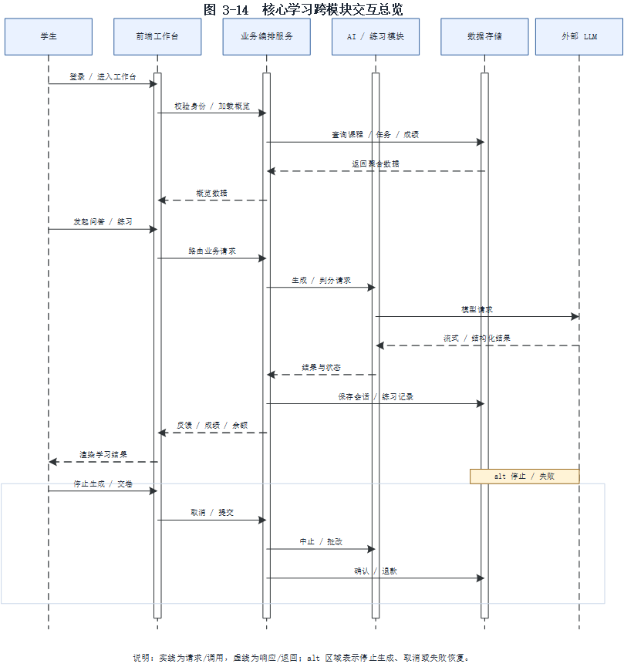
图 3-14 核心学习跨模块交互总览
本图只承担跨模块总览职责，不重复三个详细时序图中的逐条异常分支。它用于说明学习请求如何从学生工作台进入业务编排，再分流到 AI/练习和学习数据，最终形成可回显的反馈。
图中实线表示请求或调用，虚线表示响应或返回；alt 区域表示停止生成、取消请求、模型失败或业务恢复。后续若新增消息或外部服务，应同步检查本图的边界和编号。

4. 其它软件需求描述

4.1 性能要求
系统应保证核心学习页面和业务接口具有可接受的响应速度，并对 AI 流式输出、文件上传和统计查询提供明确的超时和错误提示。具体指标需结合课程演示环境确认，本文档先保留待确认值。
性能项 | 建议目标 | 验证方式
页面首屏 | 【待确认】 | 演示环境浏览器手动测试
普通接口响应 | 【待确认】 | 接口联调与日志记录
AI 首字返回 | 【待确认】 | SSE 流式响应测试
文件上传 | 【待确认】 | 大文件、非法类型和权限测试
并发访问 | 【待确认】 | 关键接口并发测试
性能要求应至少覆盖页面首屏、普通业务接口、AI 首字延迟、文件上传、列表分页和并发访问。不得为了追求指标而牺牲权限校验、数据一致性和异常处理。
页面性能需求应覆盖首次访问、登录后首页加载、列表检索、详情打开和异步数据刷新。学习概览可能聚合多个模块的数据，但不能因为一个非核心模块失败而阻塞整个页面；前端应展示局部加载状态和可理解的错误信息。
普通业务接口应避免不必要的重复查询和大结果集。列表接口应使用服务端分页，统计接口应限制时间范围，文件接口应限制文件大小和类型。接口响应中包含的业务数据应与当前用户权限范围一致。
AI 流式响应应优先保证首字返回、增量稳定和状态可收敛。前端在流式过程中不应每个增量都重建整页；应在合理的时间窗口合并渲染。用户停止生成后，页面应停止自动滚动和“正在生成”提示，同时保留已经生成的内容。
系统应对慢请求设置超时和重试边界。模型调用、文件上传和统计查询可以采用不同超时策略；失败重试不得导致重复扣费、重复提交或重复通知。
并发场景下应优先保证数据一致性。签到、积分、交卷、批改和成绩发布等关键操作应使用事务、幂等键或条件更新；并发冲突时应返回明确结果，而不是静默覆盖。
性能验收可先以课程演示环境的实际测量记录为准，再逐步形成明确指标。需要记录测试环境、浏览器、网络、数据规模和测试方法，避免只写一个无法复现的响应时间数字。

4.2 设计约束
系统采用前后端分离架构：前端使用 Vue 3、Vite 和 TypeScript，后端使用 Java 21、Spring Boot，数据库使用 MySQL 8，数据库迁移由 Flyway 管理。
安全约束包括 JWT 身份认证、RBAC 角色权限、服务端数据归属校验、模型密钥加密、文件访问校验和敏感操作审计。可靠性约束包括关键请求超时、失败提示、幂等提交、事务控制和异常日志。
系统不依赖单一模型供应商，LLM 能力通过 Provider Adapter 接入；普通模式和专家模式的模型、次数、积分和失败处理规则应可通过服务端配置或管理端维护。
设计约束还包括代码和模块组织。前端应按页面、组件、API 和状态管理分层，后端应按业务模块组织控制器、服务、实体和映射器。相同业务规则不能同时散落在多个接口和页面中，应尽量集中到服务层并复用。
数据库迁移必须可重复执行、可追踪版本，并与实体代码保持一致。新增表格、字段或索引时应提供迁移文件，不能仅依赖手工修改数据库。演示环境初始化时应说明初始管理员、课程数据和模型配置的准备方式。
安全约束应覆盖认证、授权、输入校验、文件上传、模型密钥、敏感日志和跨站请求风险。用户输入应进行长度和格式校验，富文本或 Markdown 渲染应避免执行不可信脚本，文件下载应防止路径穿越。
可靠性约束应说明故障隔离和降级策略。外部模型不可用时，普通资源和任务功能应继续可用；统计聚合失败时，不应隐藏其他可用数据；通知失败不应回滚主业务。
兼容性约束应明确支持的浏览器和屏幕范围。桌面端优先保证学习、班级和管理页面完整可用，移动端优先保证查看、提交和轻量交互可用；不支持的环境应显示明确提示。
可维护性约束要求接口、实体、状态和错误码命名一致；关键服务应有必要的结构化日志；配置项应通过环境变量或管理端维护，不在代码中写死模型密钥和环境地址。

4.3 界面要求
界面采用“学习账本 / 课堂工作台”的视觉方向，强调清晰层级、稳定对齐、可读数字和低干扰的交互。页面应支持桌面端和移动端，并在 1180px、760px 等关键断点下保持信息完整。
核心页面包括登录/注册、学习概览、AI 问答、套题练习、知识锦囊、云班级、成长规划、学习论坛、个人中心和管理后台。界面应提供加载中、空状态、错误状态、成功反馈和减少动态效果支持。
交互要求包括键盘焦点可见、按钮语义明确、长文本可浏览、图表数据可读、消息状态及时收敛；不使用无意义的装饰性动画和过度卡片堆叠。
界面要求以“学习账本 / 课堂工作台”为统一视觉方向。标题、正文、数据和时间应形成清晰层级；学习者看到的信息以课程、任务、练习和反馈为主，教师看到的信息以班级、待批改、风险和统计为主，管理员看到的信息以配置、治理和审计为主。
同一业务对象在不同页面中的名称应保持一致，例如“云班级”“任务”“提交”“练习套题”“知识锦囊”不能在页面中随意改名。按钮文字应表达具体动作，危险操作应有确认提示，成功和失败状态应及时反馈。
页面应支持加载中、空数据、错误、无权限和已完成等状态。不能只在正常数据存在时设计页面；对于首次使用、网络失败和权限不足的用户，应提供下一步操作建议。
表格、排行榜和统计图应保证文本对齐、数字可读、长标题可省略、空数据有说明。日期、分数、积分、次数和百分比等单位应统一，避免同一页面混用不同格式。
交互应尽量减少无效弹窗和重复点击。AI 停止、签到、收藏、点赞、练习交卷、任务提交等操作应有明确的进行中、成功和失败反馈；对高风险操作应采用二次确认而不是仅靠按钮颜色区分。
界面应尊重减少动态效果设置，避免持续闪烁和过度动画。键盘用户可以访问主要操作，焦点状态应可见；颜色不能作为区分状态的唯一手段，状态还应配合文字或图标。
原型页面应覆盖学生、教师、管理员三类角色的主路径，并至少展示一个异常状态和一个空状态。原型说明应指向功能需求和图表，而不是只展示视觉样式。

4.4 进度要求
项目按 2026 年 9 月至 11 月的课程项目周期分阶段推进，先在 9 月完成需求与原型确认，再在 10 月完成核心功能，最后在 11 月完成联调、测试、文档和答辩准备。具体日期、评审安排和人员分工以项目组实际计划为准。
阶段 | 计划时间 | 主要交付物
需求与原型 | 2026-09-20—2026-09-30 | SRS 初稿、页面原型、需求评审记录
核心开发 | 2026-10-01—2026-10-18 | 认证权限、学习概览、AI 助手、练习
完整闭环 | 2026-10-19—2026-10-31 | 云班级、成长规划、论坛、积分与个人中心
联调与文档 | 2026-11-01—2026-11-09 | 接口联调、数据库迁移、SRS 总体框架
测试与答辩 | 2026-11-10—2026-11-15 | 功能验收、缺陷修复、演示材料
进度要求应以课程项目周期为约束，把需求确认、核心开发、联调、文档和答辩准备分开管理。需求变更应评估对数据库、接口、页面和测试的影响，不能在答辩前临时加入破坏核心流程的功能。
9 月至 10 月重点完成需求与核心功能，11 月重点完成联调、测试、文档和演示准备。任何阶段延期都应优先保证登录权限、学习概览、AI 问答、练习、云班级和验收路径，不应为了扩展功能牺牲基础闭环。
阶段性交付物可以是可运行版本、页面截图、接口文档或测试记录，但必须能够说明当前完成了哪些需求以及剩余计划。
最终演示应准备正常路径和异常路径两类脚本。正常路径展示学生完成一次学习、练习和班级任务；异常路径展示无权限、重复提交、AI 停止或积分不足等处理。

4.5 交付要求
项目最终交付物包括前端和后端源代码、MySQL 数据库迁移脚本、启动与部署说明、SRS、设计说明、数据库说明、原型页面、测试记录和答辩演示材料。
交付形式按课程要求提供电子文件和课程平台提交材料；源代码应包含可运行的依赖配置、环境变量说明和必要的初始化步骤。具体交付清单和提交方式由项目组确认后填写。
交付物应包括源代码、数据库迁移脚本、前后端启动说明、环境变量示例、接口说明、SRS、设计说明、原型页面、测试记录和演示脚本。源代码应能够在干净环境中按文档启动，不依赖未说明的本地文件。
电子文件应按课程要求命名和归档，文档中的项目名称、单位、人员、日期等字段在最终提交前统一补齐。模型密钥、数据库密码和个人敏感信息不得出现在源代码、截图或交付文档中。
交付说明应明确系统边界和已知限制，例如没有真实视频学习、外部模型依赖网络、部分统计指标为演示范围。已知限制不应隐藏在文档之外，避免验收时产生错误预期。
源代码交付前应检查数据库迁移顺序、默认配置、跨域设置、文件路径和日志输出。演示环境与开发环境不一致时，应提供单独的部署说明。

4.6 验收要求
项目验收以核心学习闭环、角色权限、数据一致性、异常处理和文档一致性为主要依据。验收时应能够使用学生、教师和管理员三种角色完成主要业务路径，并能展示关键异常场景的处理结果。
验收维度 | 验收内容
功能验收 | 登录、学习概览、AI 问答、练习、云班级、成长规划、论坛、积分与个人中心可演示
权限验收 | 不同角色、不同班级和数据归属的访问边界正确
异常验收 | AI 超时/停止、重复提交、积分不足、无权限和空数据状态可解释
文档验收 | SRS、图表、数据字典、原型和演示流程相互一致
质量验收 | 页面布局、响应速度、可读性和数据一致性满足课程要求

验收应以需求编号和可复现操作路径为依据。功能验收覆盖登录、学习概览、AI 问答、练习、云班级、成长规划、论坛、积分与个人中心；权限验收覆盖学生、教师、管理员和退出班级学生；异常验收覆盖无权限、重复提交、超时、停止和空数据。
每个验收项应包含前置条件、操作步骤、预期结果和实际结果。仅验证页面能打开不足以证明功能完成，必须验证数据写入、状态变化、权限边界和异常恢复。
成绩和积分相关验收应特别检查一致性：成绩发布前学生不能提前查看答案；重复交卷不会覆盖记录；签到不会重复发放积分；AI 失败不会错误扣费；积分流水能够解释账户余额。
文档验收应检查 SRS、图表、数据库说明、接口说明和原型之间是否一致。功能名称、状态名称和实体名称应在各文档中使用同一套术语，图表编号应能在正文中找到引用。
答辩验收应能够在有限时间内展示三类角色的主要路径，并说明关键设计取舍，例如为什么采用 SSE、为什么签到需要幂等、为什么积分需要预占和确认、为什么班级成员关系需要独立记录。

4.7 质量保证与测试要求
测试应从需求和业务规则出发，而不是只从页面按钮出发。每个 P0 功能应至少有一条正常测试、一条权限测试和一条异常测试；涉及积分、成绩、文件或状态的流程应增加重复提交和并发冲突测试。
认证权限测试应覆盖未登录、错误密码、禁用账号、过期令牌、角色越权和对象越权。测试人员应直接调用后端接口验证权限，而不是只检查前端隐藏按钮是否正确。
AI 测试应覆盖普通模式、专家模式、次数耗尽、积分不足、首字返回、流式内容、停止生成、模型超时、格式错误、重新生成和收藏。测试记录应保存请求状态、响应状态和最终业务状态。
练习测试应覆盖出题、保存答案、交卷、客观题判分、主观题批改、重复交卷、未完成重做和历史记录。交卷前应检查答案和解析不可见；交卷后应检查成绩与统计一致。
云班级测试应覆盖教师建班、学生加入、资源访问、任务发布、学生提交、教师批改、成绩发布、结课和退出。至少要有一名不属于该班级的学生执行越权访问测试。
成长规划测试应覆盖周期创建、方向刷新、计划采纳、任务完成、周复盘、历史周期只读和未完成事项迁移。AI 生成草案应验证确认前后状态不同。
论坛测试应覆盖分类、发帖、回复、点赞、举报、治理、教师公示、排行榜、消息跳转和已了解。应检查被隐藏内容在列表和详情中均不可见，治理记录仍可查询。
积分测试应覆盖初始余额、签到、专家模式预占、成功确认、失败退款、重复请求和分页流水。每次余额变化都应能找到对应流水和幂等键。
文件测试应覆盖合法上传、超限、非法类型、无权限下载、资源归档、任务附件和论坛图片。测试应确认响应中不出现物理路径和未授权文件地址。
回归测试应覆盖至少三条角色主路径和三类异常路径。每次修复高优先级缺陷后，应重新执行受影响的权限、状态和积分测试。

4.8 风险与应对
模型服务风险：外部模型可能超时、限流、返回空内容或格式异常。应对方式是设置超时、显示可理解的失败状态、保留已生成内容、按规则处理积分和次数，并提供重试入口。
范围膨胀风险：项目功能较多，可能在课程截止前同时修改多个模块。应对方式是使用 P0/P1/P2 优先级，先保证核心闭环和权限数据，再补充视觉和扩展能力。
数据一致性风险：积分、成绩、提交和状态可能被多个操作并发修改。应对方式是使用事务、幂等键、版本号、条件更新和补偿机制，并为关键错误保留日志。
权限风险：前端隐藏按钮不能保护数据，跨班级和跨用户访问可能通过猜测 ID 发生。应对方式是所有接口进行服务端权限和对象归属校验，并准备越权测试数据。
文档与实现脱节风险：图表、接口、数据库和原型可能使用不同名称或状态。应对方式是建立需求编号和图表追踪表，在每次迭代后更新术语和对应关系。
部署与演示风险：本地环境、数据库迁移、模型密钥和网络状态可能影响演示。应对方式是提前准备启动脚本、健康检查、演示数据、备用截图和失败说明。
文件与隐私风险：资源、图片和个人资料可能被越权访问。应对方式是使用文件标识、鉴权下载、允许类型和大小限制，不在日志和截图中暴露真实路径。
可用性风险：页面信息过多、表格过长或移动端布局拥挤会影响课程展示。应对方式是分层信息、服务端分页、响应式断点、清晰空状态和键盘可访问性检查。

4.9 安全与隐私专项要求
系统应遵循最小权限原则，任何角色都只能在授权范围内访问数据。管理员权限不等于无限制读取个人问答、成绩和教学资源，特殊管理动作应有理由和审计。
身份认证应使用安全令牌和密码哈希，登录失败、令牌过期和会话撤销应有明确处理。系统不应在 URL、日志和错误响应中暴露令牌、密码或密钥。
模型密钥应在服务端加密保存，前端只显示脱敏信息。模型配置测试失败时不能将密钥写入普通日志；导出配置时默认不包含密钥。
用户输入应进行长度、格式、类型和范围校验，Markdown 和代码渲染应防止注入。文件上传应校验扩展名、内容类型、大小和访问权限，下载应使用受控接口。
成绩、练习答案和解析属于需要控制可见时机的数据。交卷或成绩发布前，接口不应返回隐藏答案；管理员查看也应有业务目的和审计记录。
个人中心、通知、积分流水和问答历史属于个人数据。页面和接口应只展示当前用户数据，管理员批量查看时应脱敏或限制字段范围。
日志保留应区分普通运行日志、错误日志和审计日志。日志访问权限应受控，敏感字段应加密或脱敏，日志清理不能影响必要的教学历史。
系统应明确账号删除、退出班级和会话删除后的数据保留策略。用户可删除的内容应真正不可恢复地移除或匿名化，必须保留的历史记录应说明原因。
安全测试应覆盖越权访问、暴力登录、重复提交、文件伪装、敏感信息泄露和会话失效。安全缺陷修复后应执行相关功能回归，防止安全修复破坏正常业务。
隐私说明应以用户能理解的语言解释数据用途，包括学习统计、AI 会话、模型调用和通知。不能将个人信息用于与课程项目无关的用途。

4.10 运行环境与部署要求
前端运行环境应支持现代浏览器和 Node.js 构建工具，开发环境通过 Vite 代理访问后端。生产或演示环境应将前端静态资源与后端 API 地址分离配置，避免硬编码 localhost。
后端运行环境应支持 Java 21 和 Spring Boot，能够连接 MySQL 8；启动时应执行数据库迁移并校验必要的模型、密钥和安全配置。缺少关键配置时应在启动或首次调用时给出明确错误。
数据库应使用统一字符集和时区，建议使用 utf8mb4 以支持中文和特殊字符。迁移文件、备份和恢复步骤应在交付文档中说明，演示数据应与迁移脚本分离。
外部模型服务需要网络可达和有效凭证。部署环境应限制出站访问范围，记录调用耗时和错误类型，但不在日志中记录完整密钥、完整提示或完整回答。
文件存储应定义允许类型、最大大小、保存位置、访问方式和清理策略。通过后端代理或受控签名方式访问文件，避免公开物理目录。
演示环境应提供健康检查、接口文档和至少一套初始化数据。启动脚本应能说明环境变量、数据库和前端依赖；失败日志应足以定位问题。
部署前应检查跨域配置、认证令牌有效期、HTTPS、数据库连接池和日志级别。生产环境不能使用演示密钥、默认密码和公开调试接口。
部署变更应保留回滚方案。数据库迁移不可逆时，应提前备份并说明兼容窗口；模型配置或供应商切换应保留旧配置以便恢复。

4.11 接口、日志与配置要求
接口应使用统一的成功与失败响应结构，错误信息同时具备用户可读文案和稳定的错误码。前端不能根据自然语言文本判断异常类型，避免文案调整导致状态错误。
接口参数校验应在服务端完成，返回字段应只包含当前页面和角色需要的数据。列表接口必须限制分页大小，统计接口必须限制时间范围，文件接口必须限制大小和类型。
日志应包含请求标识、接口、用户角色、耗时、结果和必要的业务对象 ID；不得包含密码、完整令牌、完整模型密钥、完整个人隐私内容。错误日志可以记录堆栈，但不能直接返回前端。
配置项应区分启动配置、管理员配置和用户偏好。数据库连接、加密密钥等启动配置通过环境变量或安全配置提供；模型供应商和价格由管理员维护；模式和通知由用户保存。
配置修改应进行合法性校验，并在失败时保留旧有效配置。高危配置变更应记录操作人、时间、变更摘要和结果，支持问题排查和恢复。
外部接口应设置超时、最大重试次数和降级策略。重试必须具备幂等前提，不能因为自动重试导致重复扣费、重复提交或重复通知。
接口文档应与实现同步更新。公开接口、登录接口、业务接口和管理接口的访问范围应清楚，Swagger 或等价文档仅用于开发与演示，不应暴露敏感配置。
配置和日志的保留期限应满足课程演示和问题排查，同时避免无限增长。临时日志、下载文件和失败调用记录应有清理策略。

4.12 演示环境检查清单
启动检查：数据库可连接、Flyway 迁移成功、后端健康检查返回正常、前端代理指向正确后端地址；任一失败均应在演示前修复，不以刷新页面掩盖。
账号检查：学生、教师和管理员账号均可登录，角色和班级范围符合演示脚本；禁用账号和越权账号应作为异常演示准备。
数据检查：至少准备一门课程、一个云班级、资源、任务、提交、练习历史、知识收藏、论坛帖子和教师公示；数据之间应有真实关联。
模型检查：普通和专家模型配置可用，密钥不回显，测试连接结果明确；外部模型不可用时应准备失败演示和替代截图，不依赖现场网络运气。
积分检查：演示账号余额足以完成一次签到、练习重做和专家模式示例；流水可以被解释，重复操作会产生明确提示。
文件检查：资源、任务附件和论坛图片的类型、大小和权限符合规则；下载和预览使用授权接口；截图不包含本地绝对路径。
浏览器检查：演示浏览器清除旧缓存，使用支持的版本；桌面和移动视口各检查一次关键页面，确认无横向溢出和遮挡。
回滚检查：模型配置、用户状态和演示数据在演示后可以恢复；高风险操作使用测试数据，不影响真实课程记录。

4.13 交付前的部署与回滚检查
部署前确认数据库备份或演示数据快照可用；迁移脚本在空库和已有数据上均可执行；前端构建产物和后端配置版本对应。
启动后检查健康接口、登录、数据库连接、模型配置和文件访问。关键依赖失败时不应把整个演示环境伪装成正常，应显示可诊断信息。
演示期间使用固定测试账号和演示数据，避免现场创建真实用户、上传真实个人文件或修改生产模型配置。
演示结束后恢复模型配置、用户状态和演示数据；删除临时文件、测试账号和无用截图，避免遗留敏感或冲突数据。
如果部署失败，应保留旧版本文件和数据库备份，明确回滚步骤。不能通过重复执行不可逆迁移或覆盖数据库来尝试修复。
交付包应包含启动说明、环境变量说明、数据库迁移说明、模型配置说明和常见故障排查。文档中的命令和路径应与实际文件一致。
最终演示前至少完成一次完整彩排，覆盖学生、教师、管理员三条角色路径和至少一个异常路径，记录并修复卡顿、报错和不可解释状态。
演示环境与开发环境不一致时，应提前确认网络、端口、浏览器和账号权限；现场临时修改配置应留下记录并准备恢复。

5.软件原型
本系统已完成基础 Web 原型，页面采用统一的学习工作台视觉结构。后续版本可继续补充原型截图和页面操作说明。
原型编号 | 页面/场景 | 主要说明
P-01 | 登录/注册 | 身份认证与角色入口
P-02 | 学习概览 | 学习互动、签到、日历、成绩、课程
P-03 | AI 问答 | 科目选择、流式回答、停止生成、收藏
P-04 | 套题练习 | 生成题目、答题、交卷、解析和历史
P-05 | 知识锦囊 | 收藏列表、搜索、分页和原会话回跳
P-06 | 云班级 | 班级概览、资源、任务、提交和统计
P-07 | 成长规划 | 方向、目标、计划、行动和复盘
P-08 | 学习论坛 | 帖子、回复、排行、公示和消息
P-09 | 个人中心 | 资料、积分、模型偏好、安全和通知
P-10 | 管理后台 | 用户、模型、供应商、公告和治理
本版本已完成 SRS 正文、需求编号、业务规则、用例范围、图表和图表说明；原型截图可按课程提交要求继续补充。
原型不是最终页面的简单截图集合，而是用来验证信息架构、角色差异和关键交互是否支持业务任务。原型评审应重点检查学生能否快速找到学习入口、教师能否完成班级任务闭环、管理员能否安全维护模型配置，以及异常状态是否可理解。
学习概览原型应展示角色差异、数据来源和空状态。学生概览应把今日任务、最近成绩、互动脉冲、签到和课程放在同一个视线层级中，教师概览应突出待批改、班级风险和平均分，而不是套用学生页面。
AI 问答原型应展示模式选择、积分和次数、流式生成、停止生成、Markdown/LaTeX 渲染和收藏入口。停止后页面应回到可继续操作的状态，历史会话仍可打开，收藏内容不依赖原会话继续存在。
练习场原型应展示套题生成、题目导航、答案保存、交卷确认、成绩概览和逐题解析。交卷前不得展示答案；历史练习应能看到练习时间、成绩、正确率和用时。
云班级原型应展示班级概览、资源、任务、提交、批改和统计。教师页面应明确任务状态与批改状态的差别，学生页面应明确已提交、待批改和已发布成绩的差别。
成长规划原型应展示周期、方向、目标、计划、行动和复盘之间的关系。历史周期应明显进入只读状态，AI 生成计划应先以草案形式出现，不得自动替换学生已经确认的计划。
论坛原型应展示分类、帖子列表、帖子详情、教师公示、排行榜和消息区。排行榜文本需要稳定对齐，消息区应能区分帖子回复与普通提醒，并支持跳转或标记已了解。
个人中心原型应展示个人资料、积分账本、模型偏好、安全设置和通知设置。积分展示应与流水明细相互对应，用户不能修改角色、学号等敏感字段。
管理后台原型应展示用户、供应商、模型分级、公告和举报治理。密钥字段只能显示脱敏信息，危险操作需要确认并留下审计记录。
原型评审后应形成修改清单，按功能编号记录问题、责任人和处理结果。正式截图进入 SRS 前应清理浏览器地址、测试账号和个人敏感信息，并保证图片清晰度满足打印要求。

5.1 页面级需求说明
登录页应清晰区分登录和注册入口，展示账号类型提示，登录失败时保持用户输入的必要信息。登录成功后根据角色进入学生、教师或管理员工作台，不将用户引导到无权限页面。
学习概览页应优先呈现在当前时间和角色下最有用的信息。学生关注今日任务、互动、课程和签到，教师关注班级待批改、风险和平均分；页面上的数字应说明时间范围和统计口径。
AI 问答页应把问题输入、模式选择、当前会话和历史会话区分开。流式回答区域要保留足够阅读宽度，Markdown、公式和代码块不能溢出；停止生成后按钮和状态应恢复为可继续操作。
练习场应让用户清楚当前套题、题目数量、答题进度和交卷状态。交卷前避免显示答案与解析，交卷后提供成绩摘要和逐题回顾；历史套题以时间、科目、成绩和正确率识别。
云班级页应让学生快速看到班级公告、资源、任务和提交状态，让教师快速看到成员、待批改和统计。页面必须明确所在班级，避免跨班级内容混在同一列表中。
成长规划页应以周期为主线，避免目标、计划、任务和复盘散落成互不关联的列表。历史周期应有明显只读提示，AI 草案与正式计划应有不同状态标识。
论坛页应把分类、帖子列表、帖子详情和右侧辅助信息分层。排行榜、公告和消息区域不挤压主内容；回复消息跳转后应定位到目标回复，普通提醒可以标记已了解。
个人中心应把账户概览、资料、积分、模型偏好、安全和通知分区展示，避免把所有设置集中到一个长表单。用户应能看出哪些字段只读、哪些修改会立即生效。
管理后台应以任务和异常为中心，而不是只展示配置表单。模型供应商、模型分级、用户状态和举报治理应有列表、详情、操作确认和结果反馈。
所有页面都应提供加载、空、错误和无权限状态。页面文案应说明用户下一步可以做什么；长文本、表格和图表在移动端应保持可读，不出现横向滚动遮挡主要操作。

5.2 原型验收与后续完善
原型验收应按照角色和核心任务走查，不以页面数量作为唯一标准。学生至少完成一次学习概览、问答、练习、签到和班级任务；教师至少完成一次建班、资源、任务、批改和统计；管理员至少完成一次模型配置或举报处理。
原型中的关键按钮应能产生可观察反馈，包括加载中、成功、失败、禁用和确认状态。不能只画出静态页面而没有说明操作后的状态变化。
原型评审发现的问题应记录页面编号、问题描述、影响需求、修改建议和状态。正式 SRS 中的原型截图应与当前版本一致，避免文字描述与图片展示不同。
图表和原型都应服务于正文阅读。图题、说明文字和表格应与正文相互对应，而不是替代正文。
最终提交前应检查原型中的敏感信息、测试账号、无效链接和未完成按钮。演示环境应有可复现的初始化数据和清楚的失败提示，保证课程答辩时能够稳定讲解。

5.3 原型状态与演示要求
每个核心页面至少应准备正常、加载、空数据、失败和无权限五种状态中的三种。AI 页面还必须展示流式进行中和已停止状态，练习页面必须展示答题中和已交卷状态，班级页面必须展示待批改和已发布状态。
演示路径应提前准备测试数据，包括学生、教师、管理员账号，至少一个云班级、一份资源、一个任务、一套已交卷练习和一条教师公示。测试数据不得包含真实个人敏感信息。
页面操作路径应短而明确。答辩时先展示学生主路径，再展示教师批改路径，最后展示管理员配置或治理路径；异常路径可以单独用短视频或截图说明，避免现场操作超时。
原型中的状态名称应与 SRS 状态图一致，例如“已交卷”“待批改”“已发布”“已归档”，不能在不同页面使用“完成”“处理中”“结束”等不对应词汇。
原型更新后应同步更新 SRS 中页面编号、图号、功能编号和验收用例；如果原型已经与正文不一致，应优先修正文档或标注旧截图，不能同时保留冲突描述。

5.4 演示数据与操作脚本
演示数据应覆盖三类角色和至少两个班级，以便展示班级隔离。学生 A 与学生 B 的班级、练习和成绩应不同；教师 A 与教师 B 各自负责不同班级；管理员用于模型配置和举报治理。
学生演示脚本：登录、查看学习概览、签到、进入 AI 问答、停止生成、收藏回答、生成练习、交卷、查看成绩、加入云班级、提交任务。每一步应准备正常数据和失败示例。
教师演示脚本：登录、查看班级、发布资源、发布任务、查看学生提交、批改、发布成绩、查看统计、发布教师公示。重点展示班级越权被拒绝和成绩发布前后视图差异。
管理员演示脚本：登录、查看用户、启用/禁用测试账号、查看供应商、修改模型层级或价格、查看举报并处理。演示修改应使用演示配置，结束后恢复。
异常演示脚本：无权限访问班级、重复签到、重复交卷、AI 超时或停止、非法文件上传、空列表和网络失败。异常提示应能说明原因和下一步操作。
演示结束后应清理临时账号和测试数据，或在交付说明中明确演示数据位置和初始化方式。不得把真实个人信息和真实模型密钥带入演示截图。

5.5 课程验收页面检查
登录与角色切换：学生、教师、管理员三种角色分别进入正确工作台；无权限路由不显示或显示明确拒绝；退出后不能继续使用旧会话。
学习概览：统计口径可解释，签到标记和日历一致，最近成绩、课程和目标不会混入未授权数据；空数据、加载失败和部分失败状态可见。
AI 问答：输入区、模式选择、积分和次数可见；流式回答可读；停止生成后状态收敛；知识收藏后可在个人中心找到。
练习场：答题进度、保存状态、交卷确认、成绩和解析层级清晰；交卷前不出现答案；历史练习可按时间和科目查看。
云班级：班级概览、成员、资源、任务、提交和统计入口明确；学生和教师看到不同操作；结课、退出和批改状态有说明。
成长规划：周期状态、目标进度、计划草案和复盘记录关系清楚；历史周期只读；未完成事项迁移有确认或提示。
论坛：分类、帖子、详情、右侧排行、教师公示和消息区布局稳定；长标题不挤压指标；消息跳转和已了解操作可验证。
个人中心：资料、安全、积分、模型偏好和通知分区清楚；余额与流水一致；只读字段和可编辑字段有区分。
管理后台：用户、供应商、模型、公告和举报操作有确认、反馈和审计；密钥脱敏；模型状态变化能反映到用户端。
最终检查：所有页面使用统一术语，所有图表编号存在，所有专有名称仍为占位或已由项目组填写，所有演示数据与实际数据隔离。

5.6 文档提交前检查
正文检查：每个章节有明确主题，段落围绕需求、规则、流程、异常或验收展开，不使用空泛宣传语和无法验证的承诺。
格式检查：正文中文宋体小四、英文 Times New Roman 小四，行距单倍、段前段后 0 磅；一级标题黑体三号，二级及以下标题黑体四号，编号缩进不变。
标题检查：标题编号连续，章节层级清晰，目录使用 Word 目录域；打开文档后更新字段并检查页码是否与正文一致。
表格检查：表头明确，长文本不溢出，跨页表格重复表头，表号与正文引用一致；表格内容不替代正文说明，关键结论仍需在正文出现。
图表检查：图表编号和图题连续，正文引用一致；正式提交前检查清晰度、图例、箭头和黑白打印可读性。
空白检查：项目名称、单位、人员、日期、版本和性能指标等专有信息按约定保留为空或明确标记待填写，不编造真实信息。
版本检查：修订历史与实际修改范围一致，文档属性、文件名和提交版本一致；交付前保留一份原始模板和一份修改稿。
内容检查：所有 P0 需求均有正文和验收依据；所有关键异常均有处理说明；所有图表均有对应正文或追踪记录。
安全与隐私检查：截图、日志、配置和表格不包含真实密码、完整令牌、模型密钥和个人敏感信息。
最终检查：文档能够独立阅读，读者不看源代码也能理解系统边界、角色、功能、数据、非功能要求和验收标准。

5.7 最终交付与评审建议
最终提交前应由文档负责人检查正文格式、标题层级、目录、图表编号和空白专有字段；由开发负责人检查功能路径、接口和数据库迁移；由测试负责人检查权限、异常和演示脚本。
评审时先说明项目目标和角色边界，再演示核心学习闭环，最后说明模型服务、积分、权限和数据一致性的设计取舍。不要从技术栈开始逐页介绍，而要先说明系统解决了什么问题。
当前计划图表已完成。后续如调整图表，应同步更新图号、图题、正文引用和追踪关系，不以未完成占位替代正式图表。
对于未完成功能，应说明其优先级、当前状态和影响范围，不能把隐藏入口或静态页面当作功能完成。
评审问题应记录到修订表或问题清单，并在下一版 SRS 中同步更新相关章节、图表和验收条目。
文档最终应保持可独立阅读：读者不理解项目代码，也能知道系统面向谁、解决什么问题、有哪些规则、如何验证和如何交付。
版本 V1.0 建议在图表、原型和最终验收完成后发布；当前 V0.8 可作为详细正文框架和图表待补阶段的评审版本。
所有交付材料应统一使用课程项目名称、版本和日期字段，真实名称、单位、人员和日期由项目组确认后填写。

